Blaskó Mária
A királyfi lovagjai

mű a Pázmány Péter Elektronikus Könyvtár (PPEK)
– a magyarnyelvű keresztény irodalom tárháza – állományában.

Bővebb felvilágosításért és a könyvtárral kapcsolatos legfrissebb hírekért
látogassa meg a http://www.ppek.hu internetes címet.

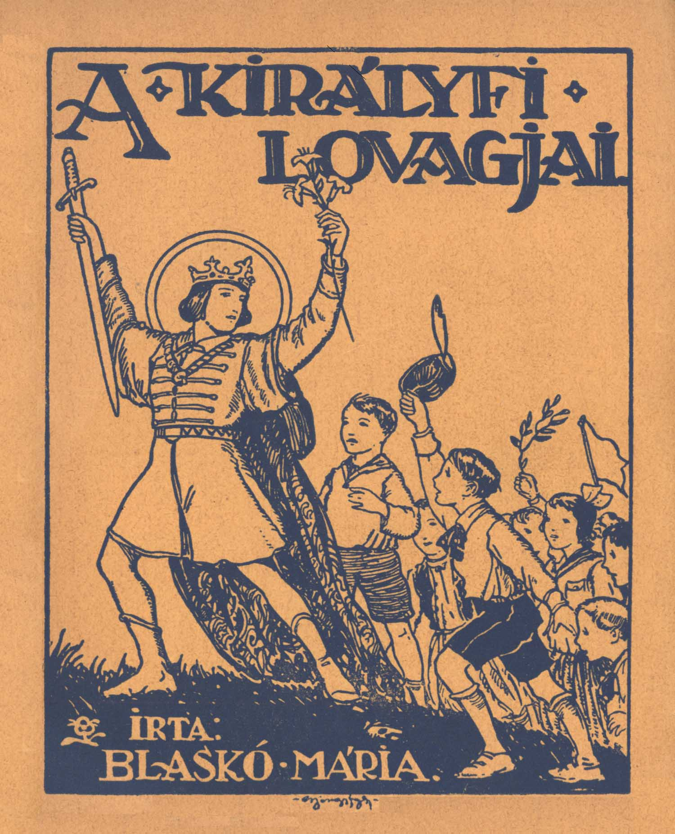

Impresszum

Blaskó Mária
A királyfi lovagjai

Ifjúsági elbeszélés

Györgyfy György rajzaival

____________________

A könyv elektronikus változata

Ez a publikáció az azonos című könyv elektronikus változata. A könyv Budapesten jelent meg é.n. (1930) a Korda R. T. kiadásában. Az elektronikus változat a Korda Kiadó engedélyével készült. A könyvet lelkipásztori célokra a Pázmány Péter Elektronikus Könyvtár szabályai szerint lehet használni. Minden más szerzői jog a Korda Kiadóé.

Tartalomjegyzék
Impresszum 2
Tartalomjegyzék 3
I. fejezet: Kuki, a titkosrendőr 4
II. fejezet: A Stefaneum Árvaház 7
III. fejezet: A királyfi hódít 9
IV. fejezet: Versenytársak 12
V. fejezet: Az „Intelmek” hatása 18
VI. fejezet: Vereség a királyfi táborában 22
VII. fejezet: Az életmentés 26
VIII. fejezet: Szent Imre lovagjai 31
IX. fejezet: Befejezés 35

I. fejezet: Kuki, a titkosrendőr
Az árvaház épületének udvarán hatalmas, világoskékre festett autó állt, amelyet egy csoport kíváncsi fiú vett körül. A nagyobbak találgatták, hogy milyen gyártmány s próbáltak jelbeszédet kezdeni a sofőrrel, aki fejének ingatásával jelezte, hogy nem ért magyarul. A kis fiúk nyakig gombolt, feszes egyenruhája mutatta, hogy az árvaház növendékei. Ha valaki tüzetesebben megvizsgálná a gyermekek egyenruháját, észrevenné, hogy a – legnagyobbak hajtókájának sarkában egy piros kis „H” betű virít. A kisebbek közül csak egyetlenegynek van, egy nyúlánk, tüzes szemű barna fiúcskának. Valami fontos jelentősége lehet ennek a „H” betűnek, mert amikor a „H” betűs kis elsős előre tolakodott a nagyok elé s többen rárivalltak, hogy „pocok, hátra!” – akkor a legnagyobb fiú pártfogásba vette:
– Ne lökd hátra, hisz ő is „H” betűs!
A közfigyelem azután ismét az autóra fordult.
– Bizonyára amerikai, – jegyezte meg az egyik kicsi a hátsó sorban.
– Szamár! – nevettek a nagyok. – Azt hiszed, hogy az autó át tud siklani a tenger hullámain?
– Akkor német lesz.
– Szó sincs róla! Hiszen németül én is tudok; a kocsivezető más nyelven beszél.
– De hát hol a detektív, hogy nyomozzon?
Kisebb olvasóink kedvéért elmagyarázzuk, hogy mi az a detektív. A detektív rendőr, de polgári ruhában jár, hogy rá ne ismerjenek, mert így jobban fel tudja kutatni a titkos dolgokat és jobban elő tudja keríteni a rejtőző bűnösöket. Elmegy mindenfelé, sokszor álruhában s így csípi meg a bujkáló csavargókat. Detektív tehát annyi, mint „titkos rendőr”, – aki mindent kinyomoz.
– Hol a detektív? Kuki-Kuki, merre vagy? – kiabáltak a fiúk.
Kerekarcú, vigyorgó képű kis tömzsi sétált elő méltóságteljesen, sőt fölényesen. Csak másodikos volt, de mégis úgy sétált el a negyedikesek közt is, mint egy született Napóleon.
– No, mi baj?
Kuki az intézetnek kis bohóca volt. Néha olyan málé képet vágott, hogy az idegenek hülyének gondolták, pedig több esze volt akármelyiknél. Tanulni azonban nem szeretett, mert csak mókán járt az esze. Senki sem vette komolyan, de mindent elnéztek neki, mert mindenkit megnevettetett. Még Dékány igazgató úr is – aki az árvaház jóságos, de szigorú és erőskezű kormányzója, elnevette magát a múltkor, amikor igazság szerint nyaklevest kellett volna adni Kukinak. Nevetve pedig már nem gilt a pofon – így hát elmaradt és Kuki – becsületes nevén Honth Miklós – száraz bőrrel úszta meg a csínytevését megint.
– Nos, mi baj? – kérdezte tehát Kuki.
Bálint Béla negyedik gimnazista, az intézet legidősebbje s persze „H” betűs is – rendelkező hangon felelt:
– Egy idegen úr jött ezen az autón. A sofőrje is idegen. A vendég az „Igi”-nél (igazgatónál) van s ki kell nyomozni honnan jött – mit akar. Hátha kirándulásra vagy ozsonnára hozott pénzt az árvaházi fiúk javára? Ezt kell kinyomozni.
– Mit adsz, ha kinyomozom? – kérdezte merészen Kuki.
– Inkább azt kérdezd, hány pofont kapsz, ha ellenkezel velünk, nagyokkal.
Kuki válla közé húzta a fejét és sunyin végigpillantott a körülállókon. Túlnyomólag „nagyok” voltak, így hát a rövidebbet húzná, ha birokra kerül a sor. A másik pillanatban már földre vágódott, mintha megbotlott volna.
– Ja-a-aj! – ordított torkaszakadtából.
A fiúk rémülten kezdték felráncigálni, még az idegen nyelvű sofőr is leszállt, hogy megnézze mi a baj.
– Ja-a-aj! – ugrándozott egyik lábán Kuki. – Vigyetek a betegszobába, ketté tört a bokám!
Béla maga fogta karon s cipelte, húzta, vonta az épület felé. Amikor a ház bejáratához értek, ahol Pista bácsi bóbiskolt a portásfülkében, Kuki egyszerre kihúzta magát, mint a bakkecske ugrált egyik lábáról a másikra, mutatva, hogy kutyabaja s hetykén kérdezte Bélát:
– No, mit adsz, ha kinyomozom?
Itt már nem kellett pofontól félni, mert a csattanásra felriadt volna Pista bácsi és a nagy fiúk fenyegető tömegétől sem kellett itt félni. Béla észrevette, hogy Kuki kifogott rajta, de szégyellte vereségét, azért inkább elnevette magát.
– Nagy zsivány vagy te, Kuki! Meglásd, hogy az akasztófán fogsz meghalni!
– Oh, én minden helyet átengedek a nagyfiúknak s elsősorban neked kedves Bélám, – felelt ártatlan ábrázattal Kuki.
– Hát ide figyelj te lókötő. Úgyis tudom, hogy arra a háromszínű üveggolyóra fáj a fogad, amivel tegnap ticcseltem le a többit. Odaadom neked, ha mindent kinyomozol. Én már úgyis nagy vagyok az ilyen gyerekjátékhoz.
– Én egy kis szamár vagyok, de te mindenben s így ebben is nagyobb vagy nálam, oh Béla! – felelt olyan ártatlanul és tisztelettudóan a kisfiú, mintha a legjobbat akarta volna mondani. – Tehát áll az alku, megyek nyomozni!
S azzal már el is ugrott, futott mint a nyíl, megelőzve, hogy egy hangtalan fülcibálást kapjon a negyedikestől.
Tán egy negyedóra múlt és Kuki máris diadalittasan közeledett újra a még mindig az autó körül ácsorgó csoporthoz. Ne hogy most pofozzák meg az előbbi cselfogásért, már messziről ordította:
– Mindent kinyomoztam! Nagyszerű hírt hozok! Ilyen még nem volt az intézetben, mióta a világ fennáll!
– Gyere már gyorsan és mondd el!
– Nem fogtok bántani?
– Nem, csak beszélj már!
– Ti sem fogtok bántani negyedikesek? Te sem Béla?
– Nem, ha egyszer mondtuk!
– A „H” betűre ígéritek?
– .Jól van na, arra ígérjük, te majom. Csak gyere már!
A „H” betűre tett ígéret még a becsületszónál is nagyobb dolog volt a Stefanium-Fiúárvaházban. Kuki most már teljes biztonsággal telepedett le a fiúk közé.
– Borzasztó nagy újság! Oh, hogy ilyet megértünk!
– Beszélj már, mi történt?
– Ha tudnátok ki van itt!
– Mondd meg már!
– És, hogy mit mondott! Ó!
– Gyorsan, ki vele!
– Világraszóló nagy dolog! És mi leszünk a szereplői. Ó – ó!!
– De hát mi? Mondd már te hülye.
– Hát persze, hogy mondom. Hogyne mondanék el ilyen nagy dolgot. De milyen nagy! Ó – ó – ó!!
– Te Kuki! Már vége a türelmünknek. Mindjárt lekenek neked egyet!
– Ohó, Béla! Hiszen a „H” betűre ígértétek, hogy nem fogtok bántani.
Igaz … a „H” betű! És az ígéret most már kötelez és Kuki ugrathatja, húzhatja a nagyokat, amíg neki jól esik. Le kellett győzni a haragot és szép szóval próbálták újra.
– No Kuki, hát mondd el már szépen.
– Igen, mondom. Csak előbb felmegyek a hálóba, ott van elrejtve egy darab a déli buktából. Meg kell erősödnöm az elbeszéléshez, mert ez olyan fontos és nagyszerű. Ó – ó – ó – ó – ó!!!
Oh, csak arra a „H betűre” tett ígéret ne lett volna! Hogy megpofoznák most azt a szemtelen kis fickót! De hiába – az ígéret – ígéret. Béla leküzdötte felforró dühét, zsebre dugta kezét, nehogy önkéntelenül is egy pofont kenjen le Kukinak és üzleti hangon szólt:
– A nagy üveggolyóhoz kapsz még három kicsit, ha most azonnal, minden óbégatás és minden bukta nélkül elmondasz mindent.
Kuki csak erre várt s felragyogó, nevető képpel azonnal beszédbe kezdett:
– Kértem a konyháról egy korsót meg egy törlőruhát. Ezzel felszerelve bekopogtam az Igihez. Persze nem tudta ki az s azt mondta: szabad. Amikor beléptem, türelmetlenül rám szólt:
– Most ne zavarj!
– Bocsánatot kérek, alászolgája! – feleltem, – összeütöttem bokámat, mélyen meghajoltam és ugyanakkor kiloccsantottam az egész vizet a szoba közepére. Az Igi rám kiáltott, a vendég elmosolyodott, én pedig hebegtem. De rögtön elővettem a törlőruhát, térdre borultam és kezdtem feltörülni a tócsát, úgy, hogy mindent mégjobban felspricceltem és olyan kétségbeesetten buta képet vágtam hozzá, hogy a vendég nevetni kezdett és mondott valamit idegen nyelven. Erre az igazgató úr is nevetett, én pedig a padlórongyot egyszerre az arcomra csaptam és elkezdtem bőgni. Jól számítottam. A vendég úr bíztatólag magához hívott, megveregette a vállamat, csak az Igi pislogott rám gyanúsan és halkan odaszólt:
– Te Honth, ha tovább komédiázol, még megkapod a magadét. Hogy mertél betolakodni?
– A virágnak akartam friss vizet adni, tessék nézni, milyen kókadt volt. És én kopogtam és azt tetszett mondani, szabad, csak azért mertem bejönni – feleltem.
A vendég mondott valamit, az Igi pedig így szólt:
– Most ne bőgj, hanem állj egyenesen és nézz a vendég úr szeme közé. Meg akar nézni téged, hogy beillesz-e a moziképbe.
Álltam mint a cövek, az idegen úr végigmustrált, beszélgettek és a végén azt mondta az Igi:
– Szerencséd, hogy ilyen vigyorgó képed van! Emiatt fogsz bekerülni a színdarabba, mert ilyen is kell a moziképekhez. Másként bizony meg nem érdemelnéd, hogy ott szerepelj az egész világ előtt a Szent Imre évi magyar filmen. És most kotródj innen!
Köszöntem, összevágtam a bokámat, a törlőrongyot mint egy kacagányt vállamra vetettem és a korsót magasra emelve kifelé indultam. Hallottam még, hogy az idegen úr nevet. De a markomba nevettem ám én is. Abból, amit hallottam kifundálhatjuk az egészet. Ez az úr valamilyen mozi fő-fő rendező. A Szent Imre év tiszteletére színdarabot fogunk játszani és mozifelvételeket csinálnak rólunk, hogy a külföldi mozikban is mutogathassák a Szent Imrét ünneplő magyar fiúkat!
Kuki elbeszélésének vége már olyan zsivajba fulladt, hogy a szundikálni kezdő sofőr felriadt és tülkölni kezdett a fiúk elcsitítására. De hiszen tülkölhetett … Az ujjongó, ordítozó, jó torkú magyar fiúkat egy tucat német autó tülke sem tudta volna elhallgattatni.
– Mi fogunk mozit játszani az egész világ előtt! – adták le a fiúk tovább azoknak is, akik nem voltak jelen Kuki híradásánál. Eljutott a hír még az intézet elkülönített másik felébe is, ahol az elemista árvafiúk laktak. Amikor este a nagyterembe összehívták a középiskolás fiúkat, már nem mondott meglepetést az Igazgató úr. Csak éppen bővebb részleteket tudtak meg a fiúk.
Németországból a legjobb mozivállalat igazgatója volt az igazgatónál. A német mozi egy nagy amerikai mozihoz tartozik (azért volt a vendég úrnak amerikai sofőrje) és a Szent Imre jubileumi évet ünneplő Magyarországból akarnak mozgóképeket szerteszét vinni az egész világba.
„A Királyfi Lovagjai” címen ifjúsági színdarabot írt egy magyar író, s a színmű csupa gyermekszereplőkből áll és Szent Imre gyermekkoráról szól. A Stefaneum Árvaház középiskolás növendékei fogják betanulni s őket fogják lefényképezni, az ő mozgó fényképeik fognak lejátszódni különböző országok mozgóképszínházaiban. Az Igazgató úr még azt is mondta, hogy a szerepek kiosztása előtt naponkint oktatást kapnak Szent Imréről, hogy a fiúk jól át tudják érezni azt, amit lejátszani fognak.
Mondani sem kell, hogy ez a hír lázba hozta az egész árvaházat. Az örömbe győzelmi diadalmámor is vegyült. Ugyanis titkos ellenségeskedés és állandó versenyezés állt fenn a Stefaneum Fiúárvaház és a másik utcában lévő „Gizella Leányárvaház” között. Hogy a leányok semmi részt sem kaptak a magyar Szent Imre év dicsőségéből, a fiúknak pedig ilyen kitüntetés jutott osztályrészül, az nagy vereség volt a lányokra s épp oly győzelem a fiúkra! Ezzel helyre köszörülik a csorbát, hogy a karácsonyi szavaló- és énekversenyben a leányok győztek.
Este a hálóteremben sokáig suttogtak még a nagy eseményről a fiúk. Már azon is tanácskoztak: kié lesz a főszerep, ki lesz Imre királyfi?
Hármat tippeltek a fiúk. A legtöbben Bálint Bélát mondták, a legidősebb, legrégibb növendéket. Akadt, aki Salgó Palira szavazott. Igaz, hogy csak másodikas, de első elemista kora óta a legvallásosabb növendék, papnak készül, az intézet legjobb viseletű növendéke, ösztöndíjas tanulója. Egy páran Csermely Gézát tippelték, aki csak kis elsős volt, de kitűnő szereplő, nagyon szép fiú, amint hogy jó diák is. Királyfinak öltöztetve igazán legjobban festene az összesek közt. És még hozzá kicsi létére is „H” betűs!
S vajon a három jelölt mit gondolt magában?
Béla azt gondolta:
– Engem illet meg!
Pali szelíden mosolygott magában:
– Ahogyan az igazgató úr akarja. Szívesen vállalom, de szívesen át is engedem másnak.
Csermely Géza a nagy fiúktól elnyomott kicsik harciasságával arra gondolt:
– Csak azért szeretnék Imre királyfi lenni, hogy egyszer már a kicsik pipálhassák le a nagyokat!
Ilyen gondolatokkal tértek nyugovóra azon emlékezetes napnak estéjén a fiúárvaház középiskolás növendékei.

II. fejezet: A Stefaneum Árvaház
Dékány Vince, a Stefaneum Árvaház igazgatója büszke örömmel tért nyugovóra aznapon, amikor intézetének növendékeit választották ki a nagyszabású szereplésre. De hogy a „Szent Imre Lovagjai” című gyermekszíndarab előadása milyen nagy eseményeknek a kiindulópontja lesz s milyen befolyással lesz sok növendékének egész életére, azt nem is sejtette még akkor az igazgató.
Olvasóim azonban most már sejtik, hogy nagy dolgok lesznek a Stefaneum Árvaházban és épp azért szükséges, hogy kissé jobban megismerkedjenek az árvaházzal és annak növendékeivel.
Tizenkét esztendő előtt fejeződött be a négy évig dúló, véres világháború, amelynek áldozata szegény hazánk lett: kifosztották, megsemmisítették, elvették ősi földjét, száműzték királyát … A háború alatt elesett apák gyermekeit nevezték hadiárváknak. A nyomorba jutott ország utolsó filléreiből két nagy hadiárvaházat alapítottak elemista és négy alsó középiskolás gyermekek részére; egyet fiúknak s egyet leányoknak. A két árvaház két szomszédos utcában volt, a növendékek néha együtt szerepeltek vagy közös felvonuláson vettek részt és ez versenyre, majd gyerekes ellenségeskedésre adott alkalmat a középiskolás fiúk s lányok között. A fiúk csúfolták és lenézték a lányokat – a leányok azonban fittyet hánytak a fiúkra, kinevették s bizony eredményekben, főleg a tanulásban le is főzték őket. A kis elemisták egészen elkülönítve nevelkedtek, ártatlanul játszadoztak, ők még nem veszekedtek és nem is ellenségeskedtek. Csak sóvárogva gondoltak arra, mikor kerülnek át a nagyok épületébe, ahol sok érdekes dolog történik már.
A növendékek csak négy középiskola tartamáig lehettek az árvaházban, a kiváló tanulókat elhelyezték magasabb iskolákban, a többit mesterségre adták vagy visszaküldték özvegy anyjukhoz, hogy segítsenek kenyeret keresni. Mivel a háború után két évre nyílt meg ez a két árvaház és akkor elemit tanuló hatéves gyermekeket vettek fel, a hadiárvák már mind kinőttek az intézetből és más árvák foglalták el a helyüket. A hadiárvaház rendes árvaházzá alakult át.
A negyedikesek azonban még egy-két kivétellel hadiárvák voltak. Ez volt az utolsó „hadiárva” osztály és erre: a hős apák emlékére kimondhatatlanul büszkék voltak fiúk és lányok egyaránt. Sőt megtörtént az a csoda, hogy előző évben, amikor még két hadiárva osztály volt – a leányok „H” betűket varrtak ki piros selyemmel kis négyzetalakú vászondarabkára, felvarrták matrózblúzuk hajtókájára – s átküldték belőle a fiú hadiárváknak is ezzel az üzenettel:
– Ellenfelek maradunk, de ebben egyek vagyunk!
A még nagyobb csoda pedig az volt, hogy a fiúk elfogadták és feltűzték. A „H” betű, vagyis hadiárva jelzés olyan kitüntetéssé lett a gyerekek között, amely osztatlan tiszteletet vívott ki mindenütt. Ezt nem lehetett megszerezni se tanulással, se jóviselettel, se sport dicsőséggel … Ezt a kis piros „H” betűt egy meghalt katona apának vére szentelte föl.
Á negyedikesek majdnem mind „H” betűsök voltak; a harmadikosok közt is akadt még három – a másodikosok közt egy sem volt és az elsősök közt csodálatosképpen egyetlen egy: a kis Csermely Géza.
Géza famíliája erdélyi volt. Apja végigküzdötte a világháborút és háromszor sebesült meg. Erdély elvesztése után áthozta feleségét egy pestkörnyéki falucskába és itt született kis fia, Géza, aki már nem ismerte az elvesztett Erdély bérceit, hanem belekacagott az alföldi napsugárba.
Ám az apja nem tudta elfelejteni Erdélyt. Valami ürüggyel útlevelet váltott haza, a szülőfalujába. Azután Erdélyben faluról-falura bujkált a székelyföldön és szította a szabadságharc tüzet:
– Nem szabad belenyugodni – nem – nem soha! Magyarok, székelyek – ti nem lehettek oláhokká soha!
Már a fegyvereket is gyűjtötték titkos helyen, amikor egy áruló besúgta az oláhoknak és idősebb Csermely Gézát, a világháborúnak három sebhelyes és hat érdemjeles hősét főbelőtték.
A kis Géza akkor négy éves volt. Édesapját a honvédelem halottjának tekintették és egyetlen gyermekét hadiárvának. Így került hatesztendős korában árvaházba mint hadiárva és ezen a jogon viselhette a „H” betűt, mint egyetlenegy, irigyelt és megcsodált „H” betűs a kicsik között.
Géza nemeslelkű, de szenvedélyes és rajongó lelkű gyermek volt, akinek legjobb lett volna az édesanyja keze alatt maradni. De hát a jó anya alig helyezte el fiát, félévre rá behunyta szemeit és elment, hogy megtalálja hős férjét ott, ahol már nincsen trianoni határ, – de van helyette örök igazság és béke.
Géza tehát mint teljesen árva maradt az intézetben. A fiúkat általában a polgáriba adták, csak néhány kivételes tehetség került gimnáziumba. A „H” betűsök közt volt a legtöbb gimnazista. A negyedikből tizenketten jártak gimnáziumba, köztük Béla, a legidősebb is. A harmadikból heten.
Azután a vezetőség belátta, hogy a csonkaország nem tud annyi hivatalnokot és okleveles embert eltartani, inkább iparosokra és kereskedőkre van szükség. Beszüntették a gimnáziumba íratást, kivéve egyes rendkívüli eseteket. Ilyen „rendkívüli” eset volt Géza, az egyetlen elsős gimnazista, mivel tekintettel voltak meghalt édesapja magas katonai rangjára, kiváló érdemeire és a fiú kiváló tehetségére és éles eszére is. A másodikban két kivétel akadt. Salgó Pál, az intézet legjobb növendéke, legjobb viseletű fiú, akinek egyetlen vágya volt, hogy pap lehessen. A másik kivétel Hidassy Vili volt, akiért az apja fizetett. Ő volt az egyetlen jómódú gyerek az intézetben. Anyját korán elvesztette, apja szigorú intézetben akarta neveltetni s bekönyörögte a kitűnő hírű Stefaneumba, de fizetett érte s természetesen fizette a gimnáziumi taníttatás költségeit is.
Kuki – azaz Honth Miklós – polgáriba járt. Pedig lett volna előkelő rokonsága közt pártfogója, aki fedezi a gimnáziumi taníttatás díját is. Esze is lett volna hozzá Kukinak, ám tanulni nem akart.
– Hegedűművész leszek és ahhoz nem kell gimnázium! – hangoztatta csökönyösen. Pedig csak egyetlen egyszer volt hegedűvonó a kezében, amikor azzal párbajozott egyik társával és a párbaj végén úgy elhegedülte a nótáját ellenfelén, hogy az bőgve szaladt az igazgatóhoz.
Ezen az eseten kívül nem volt hegedűvonó Kuki kezében. De azért szilárdul állította, hogy hegedűművész lesz. S ha valaki szerényen megjegyezte, hogy akkor mégis tanulnia kellene hegedülni, megvetően intette le:
– Oh te szamár! Az igazi tehetség magától „kitör!” Annak nem kell tanulni. Azt hiszed, Petőfi Sándor tanulta a versfaragást?
Ezzel el volt intézve az ügy és ezzel mi is tudunk minden legszükségesebbet a Stefaneum Árvaház növendékeiről és visszatérhetünk az árvaházi fiúk színdarabjának nagyszabású előkészületeire.

III. fejezet: A királyfi hódít
A németországi vendég látogatási napja után vasárnap következett. Amikor a fiúk szentmiséről hazajöttek, rendszerint átöltöztek hétköznapi ruhájukba és délig az udvaron játszhattak.
Ezen a napon azonban ünneplőben maradtak és a díszterembe kellett vonulniuk.
Ahogy párosával bevonultak, meglepett suttogás futott át az ajkakon, mely halk csodálkozást, örömet és tetszést kifejező morajjá erősödött. Majd – midőn a fiúk látták, hogy a pódiumon álló Igazgató úr nem haragszik a csend megszegéséért, hanem mosolyog – hangosan tört ki a tetszésnyilvánítás:
– Oh de szép – de szép!
A díszterem főhelyén, a pódium fölött új kép függött. Az első magyar királyfit: Szent Imrét ábrázolta. De olyan módon, ahogyan még sohasem látták lefestve. Látták már képét kezében liliommal, egyedül állva. Szép volt így is, de valahogyan olyan érthetetlen és messze-messze álló a gyermeklélek gondolataitól.
Ezen a képen azonban egyszerre meghódította a gyermekszíveket Közelükbe került, szemükbe nézett, összesúgott velük… A lelkük összeforrt egy közös nagy gondolatban, egyetlen egy pillanat alatt.
Mert ezen a képen Szent Imre mai magyar gyermekek között állott, Nagymagyarország térképének a közepében. A térképen látszottak az elszakított részek és Szent Imre szemének fényén meglátszott a honfitársi együttérzés. Mintha csak azt mondta volna:
– Gyerekek, ez a mi hazánk … ennek a megcsonkított hazának szépségét és dicsőségét nekünk együtt kell visszaállítanunk!
A fiúk elbűvölve nézték ezt a képet. A „H” betűsöknek a szíve is feldobogott. Mintha vállukon éreznék a harctéren elesett apák kezeinek érintését, amint gyengéden előre tolják fiaikat:
– Menjetek … menjetek … Szent Imre zászlója alá és Szent Imre zászlója alatt visszaszerezni azt a földet, amelyért mi elvéreztünk …
Az igazgató meghatva nézte a fiúkat és a képre mutatva csöndesen csak ennyit kérdezett:
– Szeretitek?
– Szeretjük! – kiáltották egy szívvel, egy szóval a fiúk.

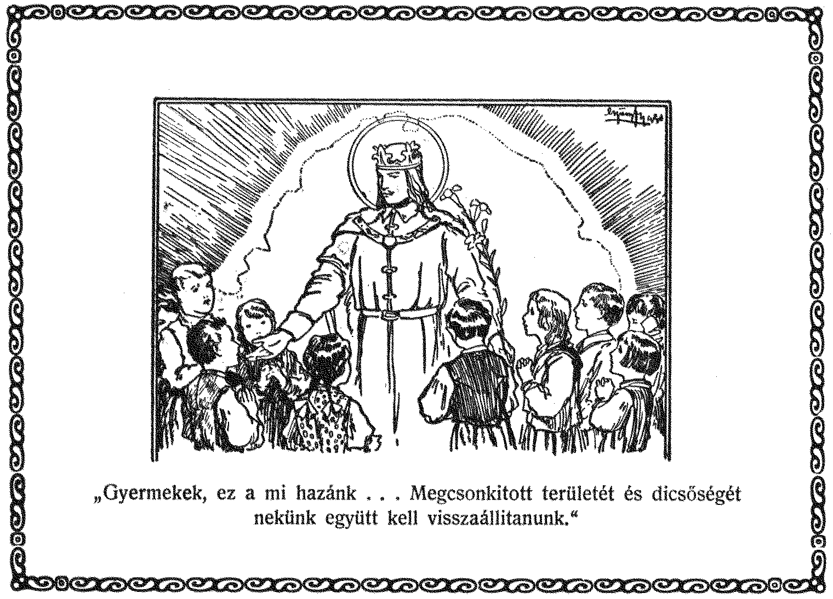

És az Igazgató látta a fiúk szemének csillogásán, hogy lelkük egész mélyéből mondták ezt az egy szót. Már tudta, hogy Imre királyfi meghódította a szíveket.

*

Amikor a fiúk helyen voltak és érdeklődéstől csillogó szemüket az Igazgatóra szegezték, az leült és beszédbe kezdett:
– Kedves fiaim, ti már mindnyájan tanultatok történelmet és tudjátok, ki volt Szent Imre. Az élettörténetét néhány szóval el lehet mondani, de a lelki világáról egész könyvet lehetne írni. Kezdjük el mégis az élettörténetén. Ki vállalkozik rá, hogy elmondja?
Majdnem mindenki felmutatta az ujját. Az Igazgató végigpillantott köztük.
– A nagyok történelmi tudásában megbízom; de tegyünk próbát a kicsinyek között. Csermely Géza, mondd el, amit tudsz Szent Imréről.
Géza amúgy is feltűnően szép gyerek volt finom, halvány arcával és sötéten csillogó szénfekete szemeivel. De most izgalmának tüzében kipirulva, még szebbnek tűnt fel. Kiállt a padból és bátran, hangosan beszélt;
– Imre királyfi, Szent István első királyunknak és Boldog Gizella első királynőnknek egyetlen életben maradt gyermeke volt. Szent Henrik német császár tartotta keresztvíz alá és hét éves korától kezdve Szent Gellért püspök nevelte. Korán feltűnt vallásosságával és erényeivel. Szeretett elrejtőzve hosszan imádkozni, minden erényben ragyogó példakép volt és lelki tisztaságát mindvégig megőrizte. Már mint ifjú elzarándokolt Veszprémbe és ott a Szent György kápolnában szüzességi fogadalmat tett. Egy szolga kísérte és az ki is leste. Ámulva látta, hogy a királyfi feje fölött csodás fény ragyog és láthatatlan helyről jövő hangok hallatszanak. A jó Isten beszélt akkor Imre királyfihoz.
Az Igazgató úr mosolyogva bólintott. Tetszett neki, hogy Géza a maga módján beszéli el Imre királyfi történetét és nem a tankönyvek száraz hangján. A fiú folytatta:
– Később az ország érdekei úgy kívánták Szent Istvántól, hogy fiát eljegyezze II. Meskó lengyel király leányával, Ilonával. Szent Imre szótfogadott atyjának, eljegyezte a lengyel királyleányt, de azért fogadalmát megtartotta. Csak az emberek előtt látszatra kötöttek házasságot, de valóban mindkettő Istennek szentelte életét, mintha csak pap meg apáca lettek volna, királyi ruhába felöltözve.
Az Igazgatót most még jobban meglepte Gézának eredeti elbeszélése, amelyet egy könyvben sem olvashatott. Közbeszólt:
– Honnan hallottad te mindezeket?
– A hittantanár úr magyarázott róla, – felelt őszintén a fiú. – Csak azokat mondom el, amiket tőle hallottam. Így mondta majdnem szóról-szóra.
– Helyes – bólintott az Igazgató. – De hát most halljuk a folytatást olyantól, aki a ti jó hittanárotoktól nem hallhatott semmit. Próbáljunk egy polgáristát. Honth Miklós folytasd te.
Kuki felállt és – csodák csodája! ez egyszer nem mókázott. A szent királyfi olyan magasan állott, hogy hozzá nem juthatott el tréfa, még Kuki ajkáról sem. A második csoda pedig az volt, hogy Kuki:– felelt! Pedig máskor csak nyelni szokott lecke-felmondás helyett. De most folyékonyan és okosan beszélt:
– Imre királyfi amellett, hogy szent volt és csodát is tett már gyermek korában is …
– Miféle csodát? – szólt közbe az Igazgató.
– Egyszer édesapjával elmentek Pannonhalmára a bencés papokhoz. A papok eléjük jöttek és a király és királyfi egyenként arcul csókolták őket, mert akkor így volt szokásban. A kis Imre egyiknek kevesebb, másiknak több csókot adott. Legtöbbet, és pedig hetet a legszerényebb Mór barátnak adta, akit pedig sohasem látott és hírét sem hallotta. Apja kérdésére megvallotta, hogy Isten súgta neki, hogy ez a Mór barát a legszentebb az összesek közt. És később „kisült”, hogy valóban Mór volt a legszentebb.
– Jól van – mosolygott az Igazgató. – De ne azt mondd, hogy „kisült” hanem, hogy kiderült. Folytasd.
– Igenis. Tehát Szent Imre csodálatosan szent volt, de amellett nagy vitéz is volt ám! Bátor volt, hős volt, vadászaton veszedelmes vadakat űzött. És ifjú korában már hadvezér is volt. És nagyon művelt is volt. Az idegen országok tudományaihoz is értett, pedig Magyarország csak akkoriban kezdett művelődni, mert hisz az előtt pogányok voltak. De Imre királyfi nagyon művelt és nagytudományú volt, mert sokat tanult … tanult … igen … és …
Kuki itt elakadt, nagyot nyelt és elpirult. Bizonyára eszébe jutott, hogy az erdei vadűzésben szívesen járna Imre királyfi nyomában, de abban a rengeteg sok tanulásban sohasem tudná követni. Azért hát sietve eltért ettől a részére kínos tárgytól.
– Igen – és kitűnő vadász volt. Így is halt meg. Vadászaton voltak. És egy olyan hatalmas vadkant üldöztek, amelyiktől mindenki félt. Amikor a vadkan előjött, mindenki elfutott, csak Imre királyfi nem. Bátran megállt, elővette puskáját, célzott és …
Kuki hirtelen elhallgatott, mert észrevette, hogy a fiúk kuncogni kezdenek. Az Igazgató úr ís beleszólt mosolyogva:
– Te, Miklós, látom, hogy a Szent Imre élettörténetét tudod, de a puskapor feltalálásának idejét nem! Hiszen akkor még nem is volt puska.
– Igaz … egész elfelejtettem – vallotta be Kuki. – Akkor biztosan beleszúrt, de a vadkan utolsó erejével rátámadt és megölte.
– Úgy van,– bólintott rá az igazgató. – A történelem azt jegyzi fel róla, hogy vadkan ölte meg vadászaton. Persze a részleteket, hogy a többi elszaladt, már te találtad ki hozzá, Honth. Elég, leülhetsz. Ki tud még valamit Szent Imréről? No, Pali, beszélj:
Pál magas, szőke, kékszemű fiú volt. Nyugodtan, értelmesen beszélt.
– Szent Imréhez gyönyörű intelmeket írt Szent István király, kioktatta benne az erényekre és arra, hogyan kell uralkodni egy igazán keresztény királynak. Imre királyfi szívébe is véste az intelmeket, de földi uralkodásában már nem használhatta fel. Huszonnégy éves korában, 1031. szeptemberben halt meg. Sírjánál sok csoda történt. Szent László király idejében avatták szentté. Sajnos, földi maradványai, a szent ereklyék elvesztek a háborús idők alatt. De a lelke köztünk él és ősidők óta szűz Szent Imre herceget mint az ifjúság egyik pártfogóját tiszteli az egész Egyház, de főképpen mégis Magyarország!
– És a magyar ifjúság között is első helyen legyetek ti, Szent Imre lovagjai között! – fűzte hozzá az Igazgató.
– Azt akarom, fiaim, hogy ne csak színdarabban játsszátok el azt, hogy Szent Imre lovagjai vagytok. Akarom, hogy legyetek lélekben, valóságban is azzá. Legyetek Szent Imre lovagjai vallásosságban, hazaszeretetben, hősi erényekben. Ti gyermekek vagytok a jövő Nagymagyarország nemzedéke! Sok küzdés, munka, szenvedés lesz osztályrészetek e csonka hazában mindaddig, míg visszaszerzitek a régi dicsőséget. Védőtök, lelki vezéretek, égi segítőtök Szent Imre legyen!
És most adok nektek egy hetet. Mindennap – kaptok majd egy rövid oktatást Szent Imréről. Gondolkozzatok rajta, tegyetek jó feltételeket. És csak azután fogom kiosztani a szerepeket, mert azt akarom, hogy beleöntsétek a lelketeket és ne dicsőség és szereplési vágy lelkesítsen benneteket, hanem Szent Imre tisztelete és emlékének megdicsőítése!
Ezzel fejezte be. A fiúk mind ünnepélyes érzéssel emelkedtek fel és szívük egész melegével zendítettek rá egy ismert Szent Imre énekre:
– Szent Imre herceg Magyarország éke …
Az Igazgató gyönyörködve hallgatta fiait s most hangjukból is kiérezte azt, amit az előbb már kiolvasott a szemükből is:
– Szent Imre, az első magyar királyfi meghódította itt a szíveket!

IV. fejezet: Versenytársak
Másnap délelőtt különféle iskolákba vitték hírül a fiúk a nagy örömhírt Természetesen legelőször a kis elemisták tudták meg, a másik épületből. A kicsinyek egészen elszomorodtak:
– Hát mi mindenből kimaradunk, csak azért, mert kicsinyek vagyunk?
Az elemistákkal Kedves Nővérek voltak, akik megvigasztalták a kicsinyeket.
– Ne búsuljatok! Az emberek közt úgy van, hogy a nagyok hátraszorítják a kicsiket, de lássátok, az Úr Jézus épp megfordítva tett. Ő a kisdedeket a nagyok elé állította: „legyetek ilyenek mindnyájan.”
– És Szent Imrénél hol vagyunk? – kérdezte egy buksi fejű kicsi, aki egyszerűen a jó magyaros Jancsi névre hallgatott.
– Az tőletek függ – felelt a Kedves Nővér. – Mert nem a színdarabon múlik, hanem azon, hogy kik lesznek méltóbbak Szent Imrére.
– Gyűjtsünk Szent Imrés hőstetteket! – kiáltott fel hirtelen Jancsi. – Minden jócselekedet egy-egy hőstett legyen Szent Imre tiszteletére.
– Őrangyalod súgta ezt neked, – dicsérte meg a Nővér. – A nagyok épületében készüljenek csak a Szent Imrés színdarabra, mi pedig kezdjük meg a Szent Imrés hőstetteket!
Mivel a kicsinyek közt nem volt ellenségeskedés, a buksi Jancsi szép gondolatát átüzenték az elemista kislányoknak is, akiknél szintén Kedves Nővér volt. S így a kicsi fiúk, leányok egyaránt nagy buzgalommal kezdték meg a Szent Imrés hőstettek gyűjtését és nem irigyelték a középiskolás fiúkat. Elég boldogság volt nekik az, hogy ők is kaptak a dísztermükbe egy szép Szent Imre képet. A kisded Imrét ábrázolta, amint őt édesatyja Szűz Máriának ajánlja föl. Ez alatt a kép alatt persely volt, ebbe dobták a cédulára felírt hőstetteket.

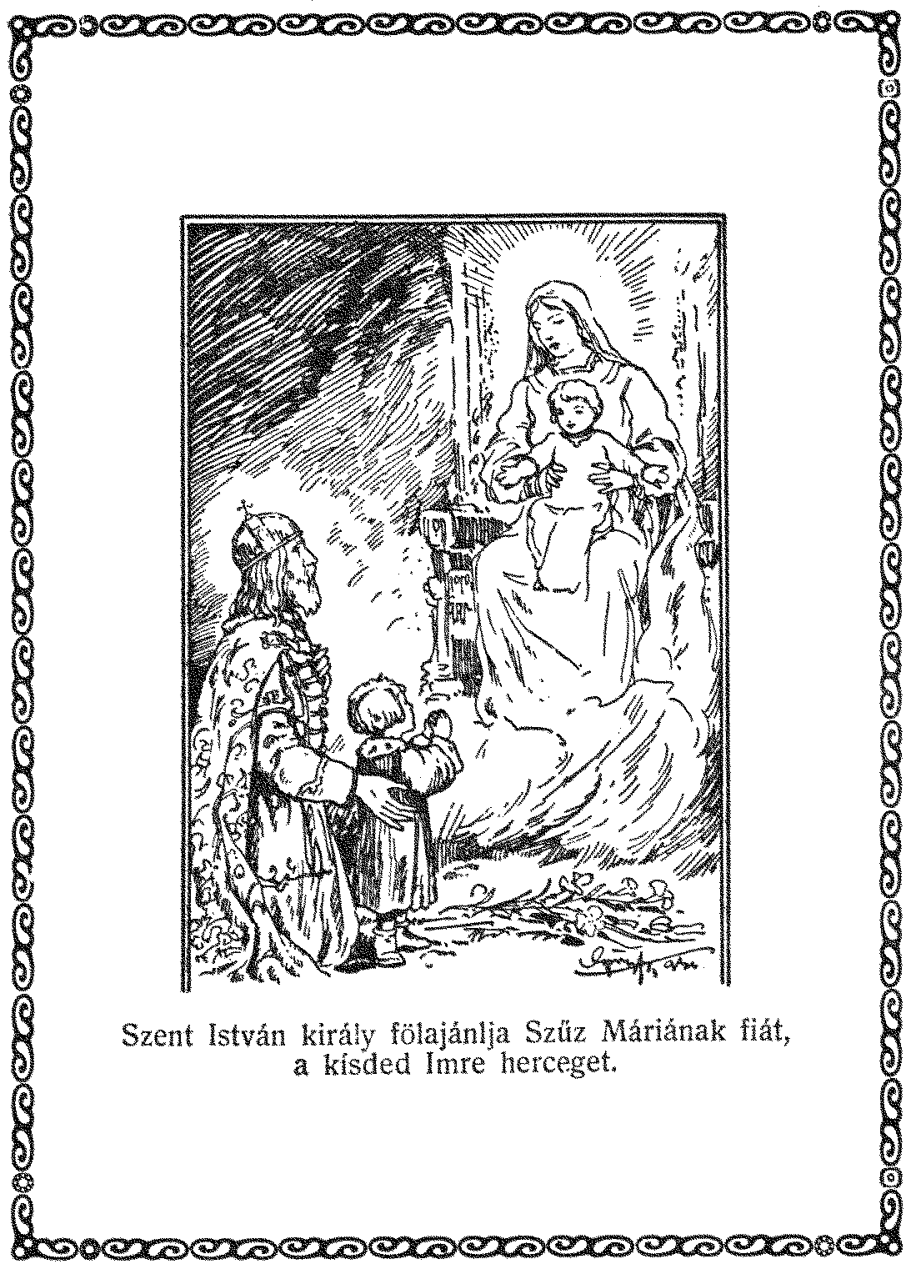

Sajnos, a nagyobb leányok már nem intézték el a dolgot ilyen szépen és könnyen. Az ő szívükben jobban tudott utat fúrni magának az irigység kígyója, mint a kisdedek ártatlan szívében.
Sötét arccal tanácskoztak az épület udvarán.
– Ez igazságtalanság! – lázadoztak. – Nálunk vannak a jobb tanulók, nálunk jobb viseletűek a növendékek, mi nyertünk még a karácsonyi versenyfellépésnél is! És mégis a fiúkat érje ez a nagy, Szent Imre évi kitüntetés?
– És nem tehetünk ellene semmit!
– Bosszút kell állnunk legalább!
– De hogyan?
– Nem varrunk nekik több „H” betűt, – szaladt ki az egyik száján, de rögtön meg is bánta, mert a többi neki támadt:
– Ugyan, Ili, nem szégyelled magad! Hiszen a „H” betűt eddig sem a fiúknak varrtuk, hanem a hős apák emlékének.
Egyelőre nem jutottak zöldágra, hogy miben álljon a bosszú, de ahányszor őrizetlenül összejöttek, mindig csak a „sötét bosszú” terveit szőtték.
A középiskolás fiúk erről mit sem sejtve, boldogan készülődtek a nagy eseményre. Esténként kis oktatásokat kaptak amint az Igazgató úr megmutatta vasárnap.
Rögtön másnap, hétfőn, Szent Imre kisgyermek koráról beszélt fiainak az Igazgató. És a fiúk most megint sok új dolgot hallottak az első királyfiról. Megtudták, hogy bizony akkor még természetében és szokásaiban pogány volt a magyar nép. Megkeresztelkedtek már, de hiszen egy országot féktelen, szilaj pogányságból átgyúrni keresztény lelkületű, művelt néppé nem lehetett egy pár év alatt. A gyermek Imre királyfi is sok barbárságot, durvaságot látott, és bizonyára még az udvarba került lovagok és apródok között is akadt olyan, aki már meg volt keresztelve, de szokásaiban még pogány volt. Sőt magának a kis Imrének ereiben is a nemrég még pusztákon kóborló ősmagyarok szilaj vére csörgedezett. Tehát neki is küzdenie kellett a vad hajlamok és féktelen társak példáinak rossz hatása ellen. Ha közvetlen környezete szent is volt, azért elsodorhatták volna őt is a rossznak, a szenvedélynek hullámai. De Imre királyfi már gyermekkorában hős volt. Letörte sajátmagában a természet vadhajtásait és csak erényvirágokat táplált. Elfordult a rossz példáktól és csak a jó példákat nézte. A királyfi könnyen gőgössé is válhatott volna. Hiszen ő volt hazájában az első és egyetlen királyfi! Képzelhetjük, hogyan elkényeztette mindenki. Benne lüktetett még hozzá az úgyis túlbüszke magyar faj vére … Más szertelenül gőgössé, önzővé fejlődhetett volna. Ám Imre királyfi szelíd, szerény, szeretőszívű és mindenkihez jóságos maradt. Kivált Magyarország gyermekei közül nemcsak mint legmagasabb rangú, hanem mint legnemesebb lelkű és legjobb szívű gyermek is.
A fiúk odaadással figyelték az oktatást s már is maguk elé tudták képzelni a gyermek Imrét, díszes királyfi ruhában, de a szelíd jóságnak és szerénységnek szeretettől sugaras mosolyával.
Az oktatás végén Dékány igazgató végigmustrálta a fiúkat.
– Mit gondoltok, – kérdezte mosolyogva, – ki lenne legalkalmasabb közületek Szent Imre szerepére?
Mielőtt valaki is felelhetett volna, Kuki beleordított:
– Igazgató úr kérem, én tudom!
A többiek nevetni kezdtek és az igazgató is mosolygott.
– Na Kuki, hadd halljuk a bölcsességedet.
– Csermely Géza arcából ki kellene törülni a hetykeséget és bele kellene tenni helyére a Salgó Pali szelíd mosolygását; azután egyszerre fel kellene léptetni a negyedikbe, hogy ne legyen „pocok” és Hidassy Vili papájának pénzét kellene neki adni, hogy csodaszép ruhát csináltasson magának és akkor kész lenne a királyfi!
Mindenki hangosan nevetett Hidassy Vilmos kivételével és velük kacagott az Igazgató úr is.
– Hallod, Miklós, nem is vagy olyan buta, amilyennek látszol. Valóban fején találtad a szöget. Mert a négy közül háromra már magam is gondoltam.
– A negyedikre pedig ő maga, a negyedik gondolt, kérem szépen – felelt alázatos hangon, de annál szemtelenebben Kuki és oldalt pillantott Hidassy Vilire.
Vilmos füle tövéig elpirult és fogai közt odasziszegte:
– Detektív … titkosrendőr – spicli – pfuj…
Kuki azonmód elhatározta, hogy majd odakünn két pofon és három box kísérete mellett megmagyarázza Vilinek, hogy detektív és spicli nem mindegy. De most hallgatnia kellett, csak egy padalatti jól irányzott oldalrúgással küldött hadüzenetet. Az Igazgató úr a titkos párviadalról mitsem sejtve, derűsen folytatta, figyelembe sem véve Kuki közbeszúrt megjegyzését.
– Mindenképpen Bálint Bélát választottam volna a főszerepre, mert legrégibb, legidősebb növendékünk és mindig meg is állta a helyét. Csakhogy Béla túlnagyra nőtt és a szerepben Szent Imre még gyermek. Béla majd Szent István király lesz és a főszerepre kicsit kell választani.
– Géza – Pali – Géza – Pali! – ordítottak versenyt a fiúk.
– Csönd! Igazatok van, én is erre a kettőre gondoltam. Mindakettő jó tanuló. Géza ügyesebben szerepel, de Pali jobb viseletű. Még gondolkozom felette.
Vilmost nem is említette az igazgató. Mert már ő is tudta azt, amit Kuki, a titkosrendőr kinyomozott. Kuki látta, hogy Vili soronkívüli levélírásra kért engedélyt. Kuki jól ismerte cimboráit és jól tudott számítani. A híres és gazdag papájával sokat hencegő Vilmos bizonyára a papa pártfogását kérte, hogy ő kapja meg a főszerepet.
Minden levél az igazgató kezén megy át. Az igazgató olvasta tehát, ahogy Vili papáját kérte: „Apukám, ugye elvállalod a díszruha költségeit is – hogy ne kelljen vele az Árvaházat terhelni, – ha én kapom meg a Szent Imre szerepet. Kérlek szépen, írj róla az igazgató úrnak.”
Az igazgató úr elolvasta és annyira felháborította az az arcátlanság, hogy Vili apja pénzével akarja megvásárolni a dicsőséget, hogy rögtön hozzá írta utóiratnak:
„Vilmos semmiféle szerepet nem fog kapni. Igazgató.”
A szemfüles Kukin kívül senki sem sejtett erről. Az igazgató nem akarta nyilvánosan megszégyeníteni Vilmost, elég büntetés volt az, hogy szóba sem hozta nevét.
– Pali vagy Géza, ezen gondolkozom én is, – szólt csöndre intve a fiúkat. – Majd még meglátom. Tudom, hogy Géza jól festene mint Imre királyfi és pompásan szerepelne. De Pali jobban megérdemli.
Pali szerényen lesütötte szemeit, Géza pedig kevélyen felpillantott.
Palinak jól esett a dicséret, de azért sajnálta Gézát, Géza pedig azt gondolta:
– Így még jobb! Legalább a megtisztelő főszerep sem állít meg az utamban …

*

A hiúság alvó ördög, amit nem jó megpiszkálni, mert felébred! Épp azok a fiúk, akikre főszerep várakozott, nem voltak olyan lelkesek és emelkedett lelkűek az oktatás után, mint az előbbiek, akik nem a szerepekre gondoltak, hanem szent Imrére.
Bálint Béla a szokottnál is hangosabban beszélt és jobban lökdöste hátra a „pockokat”. Hízelgett neki elsőségi jogának nyílt elismerése a Szent István nagy szerep által. Szinte koronát érzett a fején s mivel nem volt országa, amelyen uralkodjék, hát uralkodott a gyámoltalanabb első és második osztályosok fölött.
Vilmos, a reménybeli főszereplő sírt. Részben szégyenében, hogy Kuki kinyomozta titkát és az Igazgató úr úgy látszik megneheztelt. Részben a fájdalomtól, mert bizony rövidebbet húzta a Kukival való birkózásban.
A szelídlelkű Palit álarccal közelítette meg a hiúság ördöge. Tetszelegni kezdett a saját jóságában.
– A vak is, látja, hogy Géza alkalmasabb a szereplésre mint én. És az Igazgató úr mégis engem választ … Nagyon jó lehetek … És Géza valóban nem elég jó fiú …
Nagy baj az, ha a jó ember kicsinyelni kezdi a másikat és önmagát jobbnak tartja … Mert ezzel máris elvesztette nagyrészét jóságának.
Géza lelkében aratta legnagyobb diadalát a hiúság ördöge. A túlmerész és sokszor kalandos vágyakozású fiú elhitette magával:
– Itt úgy sem vagyok soha „elég jó fiú”. – Itt úgyse tudnék soha nagyot tenni. Lám, még egy rongyos szerepléstől is megfosztanak.
Elszánt, titkos tervet forralt magában már jó idő óta. Oh, ha szülei közül egy is él, bizonyára soha eszébe se jut ilyesmi soha … Hogy mi volt az a merész és fájdalom, bűnös terv, azt megtudjuk, ha átugrunk egy napot és a másnapi keddi délelőttön a Duna-parton keressük meg Gézát.

*

Hogyan kerülhetett Csermely Géza, az árvaházi intézeti növendék egyes-egyedül hétköznap délelőtt a Duna-partra?
Tizenegytől egyig rajz lett volna, de a rajztanár úr beteg volt és tizenegykor haza engedték az elsősöket. Az Stefaneum növendékeinél az volt a szabály, hogy azok, akik hamarább indulhattak, bevárták a többi osztályból is az árvaháziakat és egy órakor együtt mentek haza egy felügyelővel, aki értük jött. Az üres órákban a fiúk a gimnázium udvarán vagy a környékből beutazók részére engedélyezett várószobában tanulhattak.
Gézának is így kellett volna tennie. Ám Géza, – bizakodva abban, hogy úgy sincs több elsős árvaházi, aki beárulja, szépszerével „meglógott” és szaladt ki a Duna partjára, oda, ahol a csarnokba érkező hajók rakodnak le. A lerakodásnál akadt mindig egy-két kisegítő suhanc s ezek között állandó alak volt Kurtz Frici. Tizenöt éves, kis növésű, elég csinos, ügyes, de annál vásottabb fickó volt. Gézát a szünidőben mindig kivette egy rokon nénije s annál lakott a Duna-parton. Az egyedül álló, jószívű, de gyöngekezű néninél unatkozott az eleven kis fiú s állandóan a Duna partján ácsorgott a kirakodó hajók, propellerek között. Itt cimboráskodtak össze Fricivel.
Géza ártatlan gyermeklelkével elhitte Fricinek minden hazug meséit, amelyet életmentésekről vagy pedig jövő nagy terveiről beszélt. Rajongva hallgatta a nagy fiút és valóságos hőst képzelt a romlott csibészben. Annyira szerette, hogy amikor egy-egy vasárnapon kivette nénikéje az árvaházból, első dolga volt Gézának, hogy Fricit felkeresse. Ilyenkor szőtték azokat a lehetetlen terveket, amelyeket a ponyvafüzetek rémtörténeteiből tanuló Frici talált ki s elbolondította vele a könnyenhívő kis fiút is.
Most is Fricihez szaladt Géza. Valóban meg is találta a rakodó parton. Letelepedett mellé a folyóhoz levezető lépcsőkre.
– Te, Frici, van két lyukas órám. Beszélgethetünk fél egyig, akkor visszaszaladok a gimnáziumba.
– Áhá, nagyon fúrja az oldaladat, amit vasárnap mondtam, hi-hi-hi, – vigyorgott a kamasz.
– Mond csak Frici, valóban elvinnél magaddal a nagybácsidhoz?
– Persze! Azt hiszed, ott számít az, hogy egy gyerekkel több vagy kevesebb? Kurtz Sándor Hamburgban a legnagyobb hajótulajdonos. Tíz gőzöse szeli a tengert. Akármelyikkel kíküld minket Amerikába, – hazudta Frici.
– És nem fog megtagadni téged?
– Ugyan! Már hogy tagadna meg! Keblére fog ölelni, zokogni fog és azt mondja majd: egészen a meghalt öcsém arca. Azután ha szépen megkérem, kiküld minket Amerikába. Ott hajógyára van neki. Tengeralattjárókat gyártanak. Ott tanulunk ki s mire te olyan idős leszel, mint én, már tengerészaltiszt lehetsz!
– Csak Hamburgig hogy jutunk el …
– Mondtam már, hogy az az én dolgom. Amíg engem látsz, ne félj. Én már kidolgoztam az egész tervet. Négyen megyünk nagyok és téged elviszünk ötödiknek.
– Nem mondanád el a tervedet?
– Szamár! Nem érted, hogy titok? Aki velem jön, az bízzék bennem és fogja be a száját.
Géza megszeppenve hallgatott el, majd újra kezdte:
– Te Géza, nem nagyon rossz dolog a szökés?
– Hiszen nem a szüleidtől szöksz meg! Se te – se én – se a többi. Mind árvák és elhagyottak vagyunk, és utánunk nem sír senki.
– Ó, Frici, – én mégis félek, – Tegnap óta mindig Szent Imrére, az első magyar királyfira gondolok … Az árvaháziak mind az ő lovagjai lesznek … Az ő védelme alatt szentelik életüket a haza javának… És én megszökjek épp most?
– Ugyan, te kis puja. Ha Amerikában meggazdagodunk, százszor többet tehetsz a hazáért, mintha itthon tanulsz és állásnélküli tanár leszel. Gondold el … Hajóhadat építesz … Szent Imre ármádia lesz a neve és azzal indulunk haza majd egyszer győzni az ellenségeken! Látod, Amerikában is tisztelheted Szent Imrét és többet teszel a hazáért, ha rám hallgatsz… Gézának felragyogott a szeme.
– Ó Frici – Frici! Ha mindez igaz lenne! Magyar hajóhad! Szent Imre hajóhad … Tengeralattjárók és nagy hadihajók! És mi lennénk a vezérek!!
– No, lám, mégis kezded felfogni, te prücsök. Gondolkozz hát felette. És ha legközelebb kivisznek vasárnap…

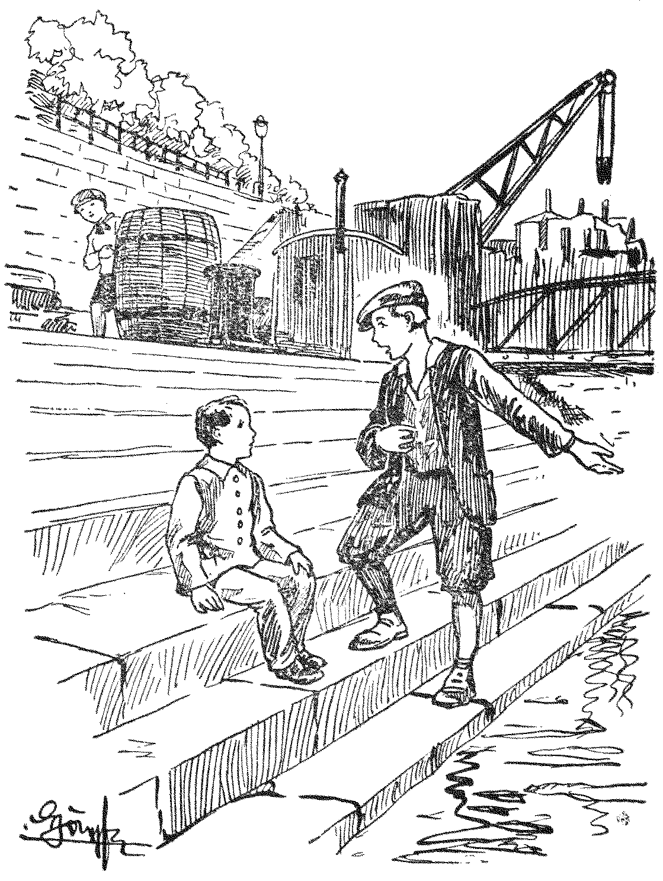

– Két hét múlva! – vágott közbe Géza.
– Akkor mondj biztosat és akkor már én is megmondom neked a szökés napját. De most takarodj – egy kofahajő jön ott, megyek segíteni. Talán kapok egy kis „dohányra valót.”
Otthagyta az elbolondított kis fiút és szaladt a lerakodó hely felé. Géza még egy darabig gondolkozva nézett utána. Nagyot sóhajtott:
– Igaza van Fricinek! A fiúk milyen nagyra vannak azzal a buta szerepléssel. Süssék meg a szerepeiket. Én nagyobb dolgot fogok cselekedni!
Loholt vissza a gimnáziumba. Még egy óra előtt odaért. Azt hitte titkon marad kis kalandja.
És nem is sejtette, hogy kileste valaki … Szemfüles fiúcska állt elbújva egy hordó mögött a Duna-parton, míg Géza tanácskozott Fricivel. A szavaikat nem lehetett egészen érteni, de elég az, hogy meglátta Gézát egyedül a Duna-parton!
És ez a fiú Kuki volt!
Hogy Kuki hogyan került kedden délelőtt a Duna-partra, azt is megtudjuk hamarosan.

V. fejezet: Az „Intelmek” hatása
Kuki volt az egyetlen a középiskolás fiúk közül, aki szívesen ment a leányárvaházba, ha üzenetet kellett átvinni. Ami gyakran megesett, mert a két árvaháznak közös igazgatósága volt. Dékány igazgató úr alá tartoztak a leányok is és így nem egyszer küldött át az igazgató úr üzenetet a leányokkal foglalkozó Kedves Nővérek főnöknőjéhez.
Ilyenkor mindig Kuki vállalkozott a küldöttségre. Nem mintha kedvelte volna a leányok társaságát, hanem azért, hogy ott is nyomozhasson és azután hírekkel szolgálhasson a fiúknak az ellenséges leánytáborról.
Néhány nap előtt is a leányárvaház folyosóján várakozott levéllel, amikor egy kisleány settenkedett hozzá. A fiú ellenségesen fordult felé, éppen valami csúfszót akart odavágni, amikor az elemista kislány félénk tisztelettel megszólította:
– Kuki úr, kérem szépen …
Kuki visszafojtotta nevetését és az „úr” megszólítástól fölötte megtisztelve, kegyesen odaszólt:
– No, mi kell?
– Igaz, hogy Kuki úr titkosrendőr?
– Úgy van! Detektív vagyok. A te titkaidat is tudom!
Fenyegetően összeráncolta szemöldökét, de a kislány nem ijedt meg.
– Oh, akkor annál jobb. Akkor maga tudja, hogy a szegény Kurtz Frici az én bátyám. Tudja az a Kurtz fiú, aki a dunai rakodóparton dolgozik.
– Tudom – füllentett Kuki, pedig nem tudott semmit.
A kislánynak egyszerre könnybeborult a szeme.
– Oh, csak sikerült volna őt is az árvaházba betenni, akkor nem lett volna olyan rossz fiúvá…
A hangja elcsuklott, Kuki lovagiasan vigasztalni kezdte:
– Na, nem is olyan rossz, amilyennek te gondolod…
A kislánynak kipottyantak a könnyei.
– El akar szökni egy fillér nélkül … A tengerentúlra … És maguk közül is el akar csábítani egy jó fiút … Az egyetlen „H” betűs kisdiákot … A nagy hősnek az árváját … Édes jó Kuki úr, kérem szépen, akadályozza meg!
A lépcsőkről apácaruha suhogása és lépések hangzottak. A kislány megrezzent és a másik pillanatban úgy eltűnt, mint a kámfor.
Kuki magára maradt a nagy titokkal.
– Nehéz ügy – törte a buksiját. – Ha feljelentem az Igazgató úrnál, hátha ki fogják csapni Gézát? Egy „H” betűst kicsapni – utcára kergetni … Brrr … nem venném a lelkemre! És hátha nem is igaz. Nó, mindenesetre egyelőre szemmel fogom tartani Gézát s azután majd meglátom, mit kell tennem érte.
Ezzel az elhatározással sietett haza. De előbb bepillantott a lányok dísztermébe; nincs-e valami jel, hogy ők is Szent Imre ünnepélyre készülnek?
Valóban fölfedezett egy újdonságot. Új kép függött a falon. Rögtön ráismert, hogy mit ábrázol: Szent Gellért püspök oktatja kis tanítványát, Imre királyfit. A kép alatti szöveg meg is magyarázta a képet:
„Úgy a tanulásban, mint az elöljárók intelmeinek megszívlelésében, legyen példaképetek Szent Imre herceg, aki Szent Istvánnak engedelmes fia és Szent Gellértnek kiváló tanítványa vala”.
Kuki megvakarta a fejebúbját:
– Hm… Ez a legnehezebb, kedves szent királyfim …
A tanulásban nehéz követni téged. De azért majd megpróbálom.
Hazaszaladt s hírül vitte kémkedésének eredményét:
– A lányok is készülnek Szent Imre ünnepélyre, mert új Szent Imre képet függesztettek ki náluk is a díszteremben!
A fontosabb dologról, ami Gézát illette, mélyen hallgatott. Mert Kuki amilyen sokat fecseget, ép oly jól tudott ha akart, titkot őrizni is.
Attól kezdve azonban többet játszott Gézával. Szépszerével kihúzta belőle, hogy a kimenős vasárnapon hová megy, mit csinál. Így annyit megtudott, hogy valóban van egy „nagyfiú” pajtása a dunai rakodóparton, ott, ahol a kalocsai kofahajók szoktak kikötni.
Másodszor megtudta azt is, hogy Géza hétfőn nem készült rajzórára, mert a rajztanár beteg, így tehát kedden az első gimnazistáknak 11–1-ig lyukas órájuk lesz.

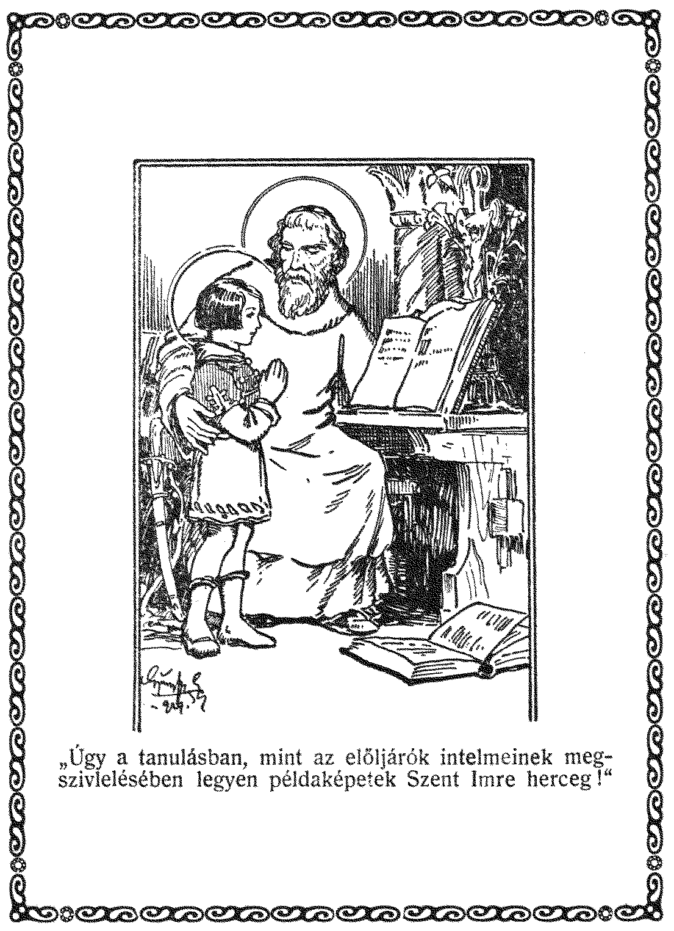

Kuki most így okoskodott:
– Ha Géza valóban komoly veszélyben van, akkor egész biztosan arra vetemedik, hogy kiszökjön a Duna-partra cimborájához a lyukas órák alatt. Ha nem meri ezt megtenni, akkor nincs komoly baj, mert akkor még kevésbé merne végleg megszökni.
Másnap Kuki úgy hápogott az iskolában, mint egy kacsa. Célt is ért vele: nem kellett 12-kor énekórára menni s így neki is volt egy lyukas órája. Szépen ellépett s hanyatt-homlok rohant a Duna-partra. Hamarosan megtudta, hol rakodnak le a kalocsai kofahajók és a zsákok és hordók biztos fedezékéből sikerült is kilesnie Gézát a csavargó külsejű nagyfiúval. Egy pár szavukat is elfogta:
– Amerikába … hajóhad … szökés … vasárnap…
Ebből épp eleget tudott. Iramodott vissza s egy órára már a polgáriban volt, ahol szabályszerűen csatlakozott a többi polgáristához és mintha misem történt volna, masírozott velük haza a Stefaneumba.

*

Mielőtt megtudnánk, hogy Kuki ezek után mit határozott, kukkantsunk be az árvalányok közé is.
Evangélium óra van. A díszteremben ülnek és a Kedves Nővér magyaráz nekik.
– Leányaim, ne gondoljátok, hogy csak az a nagy dolog, aminek híre fut, ami külső dicsőséggel jár. Lehet szívünk rejtekében is nagy dolgokat cselekedni anélkül, hogy tudna róla a világ. És a nőnek épp ez a feladata. A férfi külső dicsőségre törekszik, a nő szívében arat győzelmeket. A férfi győz harccal – a nő győzzön szeretettel. A fiúk Szent Imre királyfi tiszteletére szerepelni és síkért aratni fognak – s ti leányok, Szent Imre tiszteletére a szívetekben erényvirágokból kössetek koszorút királyfitoknak. A fiúk egykor majd Szent Imrés lobogók alatt fognak küzdeni – ti leányok pedig az erényvirágok magvait fogjátok elhinteni a hazában, hogy virágoskert legyen megint Pannónia és gyönyörködjék benne Szent Imre királyfinak lelke. Tegyetek le az ellenségeskedésről, versengésről, irigységről és hiúságról… Nem a jóságos leányszíveknek való ez! Ti legyetek szelídek, szeretőek, megbocsátók. … Amíg a fiúk Szent Imrében a magyar leventét, a vaddal megküzdő bátor vadászt, az ifjú Magyarország egyik ifjú hadvezérét nézik, addig ti leányok nézzétek benne a szentet. Elmélkedjük végig azokat az „Intelmeket”, amelyeket Szent István király írt Imre fiának. A szent gyermek egészen biztosan olyan volt, amilyennek az Intelmek szerint kellett lennie. Így ha Szent István intelmeiről elmélkedünk, akkor megtudjuk azt is, hogy milyen volt Imre királyfi lelkülete.
A Kedves Nővér itt elővette a történelemkönyvet és abban fellapozva a Szent Imréhez írt „Intelmeket”, röviden elmagyarázta azokat:
– „Hallgasd szerelmes fiain a te atyád bölcsességét és a te anyád oktatását” – így kezdte Szent István király intelmeit. Ti árvák vagytok, de vannak elöljáróitok és lesznek is az egész életen át. Mindig kell valakinek engedelmeskedni és tisztelni felettünk a tekintélyt. Imre királyfit úgy tiszteljétek, mint engedelmes gyermeket, aki szótfogad szülőinek, tanítóinak, mesterének és nagy tisztelettel illeti a tekintélyt. Aki tud engedelmeskedni és tekintélyt tisztelni, az meg fogja állani a helyét az életben, leányaim! Legyetek mindig engedelmes és tisztelettudó gyermekek.
Az Intelmek első négy fejezetében külön-külön megmagyarázza István király, hogy kiket kell tisztelnie fiának. Elsősorban hódoljon a Fölséges Istennek – azután tisztelje az Anyaszentegyházat s annak papjait, végül legyen tisztelettel minden elöljáró iránt. Képzeljétek magatok elé a királyfit, amikor bíborban, koronával a porba omlik s imádkozik Isten előtt… Képzeljétek el, amikor ő, az ország legelső embere, alázatos tisztelettel beszél Krisztus papjaival. Lássátok magatok előtt, amikor szerényen szól az ország uraihoz. Ilyen volt a daliás királyfi, így volt szép és nemes! Milyen csúnya mellette a pöffeszkedő mai ifjúság, akik kicsúfolják az elöljáróikat, hányi-veti módon beszélnek, nem mutatnak tiszteletet se pap, se elöljáró, se idősebb iránt. Nincs csúnyább és ostobább a magáról sokat képzelő ifjúnál és szerénytelen gyermeknél! Legyetek tisztelettudók, szerények mindenkoron és őszinte jámborsággal hódoljatok az Istennek! Erre tanít benneteket Szent Imre példája is.
A következő három fejezetben az uralkodói bölcsességre, az uralkodónak szükséges tudásra, az ősi törvények megbecsülésére inti Szent István fiát. Szent Imre valóban művelt, tudományos és bölcs ifjú volt, aki meg tudta állni a helyét ott, ahová őt az Isten állította. Szorgalmat, józan okosságot és kötelességteljesítést tanulhattok tehát Szent Imrétől. Ahogy a király teljesíti kötelességét a trónon, úgy kell a szegény embernek teljesíteni kötelességét a gyárban, hivatalban, műhelyben, konyhában vagy akárhol, ahová az Isten őt állítja.
A kilencedik fejezet buzgó imára oktatja Szent Imrét. És valóban, a liliomos királyfi imádságos lélek volt. Már kisgyermek korában hosszan és elmerülve imádkozott és mint ifjú is az imában kereste erejét. Óh gyermekek, ha tudnátok mennyi erőt, sikert, áldást lehet imával szerezni! Ma az emberek nem tudnak, nem szeretnek imádkozni. – Ez a mi bajunk. Minden hiúság és versengés helyett inkább imádkozzatok! Mit értek azzal, hogy acsarkodtok egymásra és versengtek? Semmit! Inkább szeressétek egymást és imádkozzatok egymásért, hogy mindenki megállhassa helyét Isten dicsőségére és a haza javára. A fiúk majdan mint kiváló magyar férfiak, és a leányok, mint áldozatos lelkű magyar nők!
Az Intelmek tizedik fejezete a különböző erényekre oktatja a királyfit. És ezek az erények mind ott is nyiladoztak a királyfi szívében. Tisztalelkű volt, mint az angyal, nemes gondolkozása, nagylelkű, mint Jézus igaz tanítványa. Legyetek ti is tiszták – hősök – szerető szívűek. Befejezem azzal, amivel kezdtem. Legyen fegyveretek a szeretet és mindig a szeretet fegyverével harcoljatok. Akkor lesztek méltókká Szent Imre királyfi kegyeire! – Gondolkozzatok ezen és tegyétek azt, amit a szívetek súg. –
A Kedves Nővér ezzel hirtelen befejezte és felállott imához.

* * *

Az oktatás után játékóra következett. A leányok elfogódottan álltak együtt a nagy udvaron.
– Tulajdonképpen most akartuk megbeszélni, hogy mivel álljunk bosszút a fiúkon …
– Gondoljátok, örül annak a mi királyfink, ha most az ő ünnepe miatt szeretetlenül bosszút állunk?
– Nem – nem! Legyen Szent Imre tiszteletére az első győzelmünk az, hogy szeretettel győzzük le az ellenségeskedést.
– Naponkint imádkozni fogunk a fiúkért: tanítsa meg őket is Szent Imre királyfi példája több szeretetre!
– És segítse őket, hogy derék magyar férfiak legyenek, akik vissza tudják küzdeni a haza dicsőségét!
– Igen, igen! Ez lesz az igazi „nemes bosszú!”
– Ez lesz a mi Szent Imre ünnepélyünk. Egy szent ígéret, hogy nem akarunk többé fiúskodni, versenyezni, szerepelni. – Hanem szelíd, nőies lelkű magyar leányok leszünk! Így fogunk tetszeni a királyfinknak is.
Ezt Erzsiké mondta, a legidősebb leánynövendék. Lelkesen megéljenezték. És akkor egy kis elemistának félénk hangja szólt közbe:
– Én tudom, hogy a fiúk közt valaki nagy lelkiveszélyben van … Talán többen is közülük … Egy csábító rossz fiú miatt … Kérlek szépen titeket, imádkozzunk értük, hogy ne legyen baj … És a csábító, rosszfiú megtéréséért is imádkozzunk.
Hogy az a csábító, rossz fiú a saját bátyja, azt nem árulta el a testvéri szív. Csak imádsággal akarta ellensúlyozni azt a rosszat, melyet elromlott fivére művelt.

* * *

A legközelebbi szabad délutánon ott találjuk az árvaházi kislányokat hazulról hozott ruhácskáikban a Gellérthegy oldalán. Nincsen rajtuk az intézeti ruha, ez azt jelenti, hogy kiránduláson vannak. És mégsem játszanak … Komolyan tanácskoznak a Gellérthegybe vájt gyönyörű sziklakápolna előtt. Majd lassan odamennek a barlang bejárat előtt álló Lurdi Szűz Máriához, imádkoznak, énekelnek és újra imádkoznak …

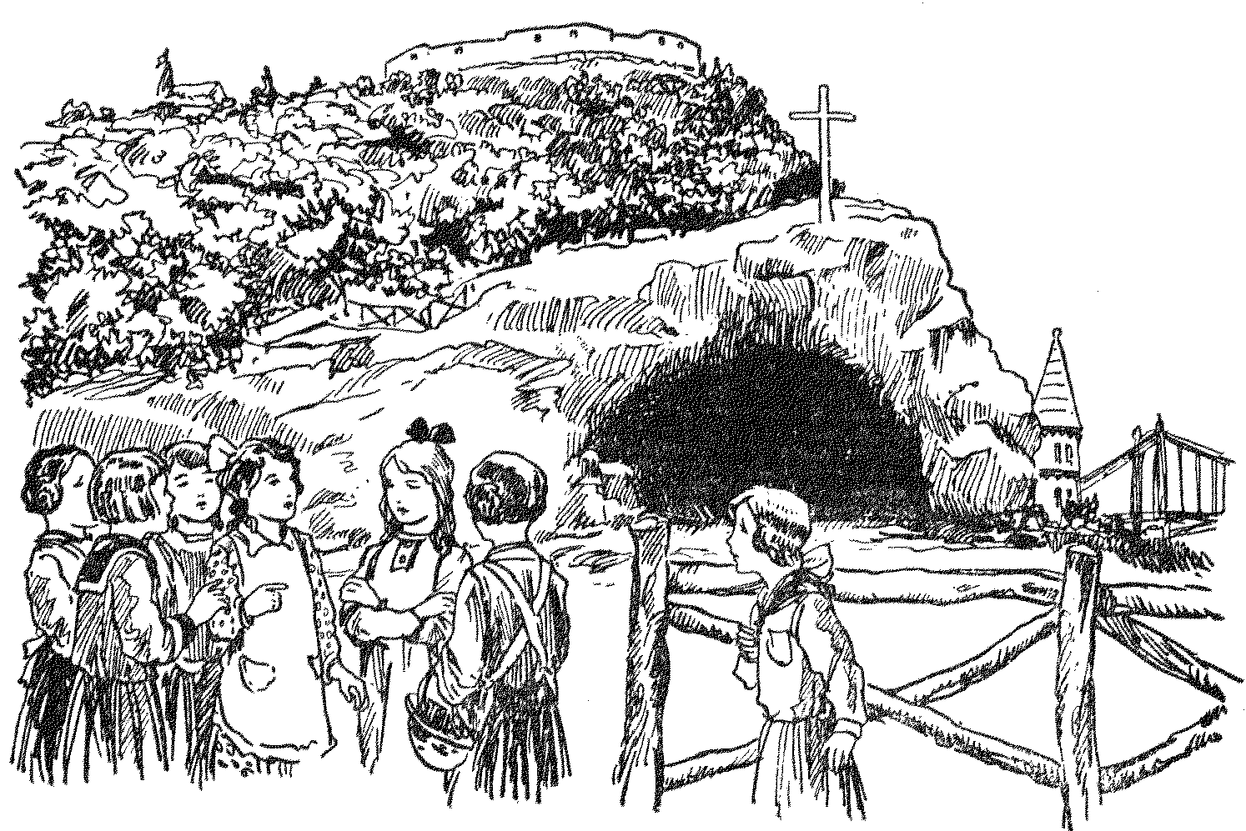

Ájtatosságot tartanak a fiúkért, hogy ne térjenek rossz útra, hanem legyenek jók, nemesek, vallásosak. Igazi Szent Imre lovagjai.

VI. fejezet: Vereség a királyfi táborában
A „Stefaneum” A) épületében a kis elemisták szorgalmasan jegyezték „Szent Imrés” hőstetteiket sok-sok győzelmet aratva Szent Imre ellenségein: a Népek Romlásának Szellemén.
Imre királyfi életében nagyon jól ismerte ezt az ellenséget. Segített szent atyjának a lázadozó pogányok fékentartásában és harcolt atyja hadseregében a kapzsiság, hiúság és kegyetlenség ördögeitől felbújtatott rossz szomszédok ellen, akik szerettek volna Magyarország kincseiből és dicsőségéből elrabolni. A pogányság és a bűn az, amely megrontja a népek boldogságát. A Népek Romlásának Szelleme hétfejű sárkány. Egy-egy feje a hét főbűn egyike és a szájából kiáradó kénköves füst a pogányság lehelete. Ha egy ország népe bár meg van keresztelve, de mégis pogánymódra hitetlenül, istentelenül él,–akkor rabjává lesz mindenféle-fajta ocsmány bűnnek. A bűnös nép pedig elromlik, romlottságában legyengül, munkaképtelen lesz, elveszti Isten segítségét is és tönkreteszi a saját hazáját.
Ez az ellenség: a bűn, hadat üzent azoknak a lelkes fiúknak is, akik a Stefaneum Árvaházban arra készültek, hogy Szent Imre lovagjaivá lesznek.
Először is hiúsággal fonta be szíveiket: Szent Imre erényeinek követése helyett már csak a szereplésre gondoltak és arra, hogyan fognak a moziképekben az egész világ előtt mozogni. A hiúságot követte a gőg és irigység. Akik kiválóbb szerepet kaptak, azok kevélykedtek, akik kisebb szerepet kaptak, vagy kimaradtak, azok meg irigykedtek. Még Salgó Pali, a legjobb fiú is elbizakodott saját kiválóságában, amikor megkapta a főszerepet.
– Én leszek Szent Imre! Mégis csak jó fiú lehetek – gondolta magában.
Bálint Béla, aki amúgy is erőszakos és a kisebbeken zsarnokoskodó fiú volt, egész tűrhetetlenné vált, amióta Szent István szerepén kívül rábízták a szerepek kihallgatását is.
Vilit a bosszúállás ördöge kerítette hatalmába. Nem tudta elfelejteni megszégyenítését és nem tudta elviselni, hogy kihagyták a színdarabból.
– Megállj Honth! – vicsorgatta a fogát. – Te nevetségessé tettél engem az intézet előtt, de a legközelebbi alkalommal megbűnhődsz még érte!
Legnagyobb veszedelembe sajnos, épp a legkiválóbb fiú került: Csermely Géza. A haza hősének árvája, az intézet legtehetségesebb növendéke, a gimnázium eminense, akinek szép jövőt jósoltak tanárai: épp ez a bátor, önfeláldozó, nemes gondolkozású Géza, akinek égő vágya az volt, hogy minél méltóbb legyen hős apja emlékére.
Gézában nem laktak aljas érzelmek. Géza nem volt sem irigy, sem hiú, sem ravasz. Egy hibája volt: rajongott a kalandos dolgokért és mivel maga sohasem hazudott, azért mindenkinek mindent elhitt. Az ördög tehát a csábító cimborákat használta fel Géza megkísértésére. Azt a csábítót, aki dicsőséges, nagy dolgokat hazudozott össze-vissza s ezzel elkábította a hiszékeny gyermeket.
Géza ébren hánykolódott az intézeti ágyában és nem tudott elaludni.
– Még három nap és vasárnap, amikor meg kell mondanom, hogy szököm-e vagy nem! – Ez a gondolat nem hagyta aludni.
A lelkiismerete megszólalt:
– Vajon nem bűn mégis a szökés?
Ám a kísértő lélek Frici szavait súgta a fülébe:
– Hiszen nem a szüleidtől szöksz meg … Nem sír utánad senki …
Behunyta szemeit és Szent Imrét képzelte maga elé. Az ifjú szent hadvezéri ruhába állt lelki szemei előtt és szigorúan nézett rá:
– Vigyázz! Szökni becstelen dolog. Mert a szökés nem egyenes út és görbe utak nem tetszenek az Istennek! Nem olvastad atyám intelmeit az elöljárók tiszteletéről? Elöljáróid szüleidet helyettesítik, és ha megszöksz kezük alól, épp oly hálátlan és gonosz dolgot teszel, mintha a szülői házból szöknél meg … Így nem lehetsz az én lovagom!
A kísértő azonban újra elhomályosította Szent Imre alakját és hatalmas hadihajókat varázsolt a küszködő fiú lelkiszemei elé. Csupa nagy hajó zászlókkal, ágyukkal, katonákkal. A hajók oldalán ott ragyog: Szent Imre Hadihajó … Győznek a tengeren, Hamburgban partra szállnak, egyesülnek a szövetséges németekkel és diadalmenetben vonulnak Magyarország felszabadítására … Óh, ez mégis csak nagyobb dolog, mint a padban csücsülni és tanulni! És Frici megígérte, hogy így lesz, mert az amerikai hajógyárakban ők fognak parancsolni és töméntelen sok pénzt szereznek a felfegyverkezéshez … Oh, ezért nem haragudhat a jó Isten és Szent Imre sem!
Már egészen elvakult a szerencsétlen gyermek, amikor rászólt egy figyelmeztető hang:
– Vigyázz!! Frici ott a rakodóparton … gonoszul becsapott … Minden szava hazugság. Ne higgy neki!
Gézának majd elállt a szíve dobogása az ijedtségtől. Mert ezek a szavak már valóságban hangzottak! Valaki belesuttogta a hálóterem csöndjébe …
A halálrarémült fiú azt hitte, hogy kísértet, és csak azért nem sikított fel, mert szava is elállt a rémülettől. De már a másik pillanatban megismerte Kukit, aki hosszú hálóingben négykézláb mászott hozzá.
– Te vagy Kuki? – suttogta vissza rémületéből magához térve Géza.
– Persze, hogy én!
– Mi vagy te? Varázsló vagy kísértet? Hogy tudsz a gondolataimban olvasni?
– Nem vagyok se varázsló, se kísértet, hanem detektív. Mindent tudok, be vagyok avatva a szökési tervbe.
Az utóbbi mondatot vigyázatlanul hangosabban mondta, a hatás kedvéért, úgy, hogy meghallhatta az ébren leselkedő Vili is. Azután megint suttogóra vált Kuki hangja.
– Te Géza, látod, én jóbarátod vagyok. Kinyomoztam a tervedet, de nem jelentettelek fel, nehogy kicsapjanak. De mint titkosrendőr vigyázok rád. Ne próbálj szökni, mert az ocsmány dolog.
– De hisz nekünk nemes terveink vannak, – dadogta Géza.
– Lári-fári! Komiszsággal nem lehet nemes ügyet szolgálni. Én a rend őre vagyok és törvényszegést nem engedek … Ha mégis szökni próbálsz, feljelentelek.
Géza szemeiben könnyek égtek.
– Pedig olyan szép terveink voltak …
– Persze, mert hazudott neked az a csavargó.
– Frici nem csavargó. Igazi hős!
– Csavargó, Csibész. Én tudom, hiába véded.
– Ismered?
– Nem, – szaladt ki Kuki száján véletlenül, pedig máskor szeretett hencegni azzal, hogy mindent tud.
Kissé zavarba is jött emiatt.
– Hát … izé – nem ismerem. De a detektíveknek jó szimatjuk van. Sejtem, hogy csak csavargó lehet és csak hazudik neked és …
Azt akarta mondani, hogy a húga is azt mondta, de elharapta, mert nem akarta a kislánynak titkát elárulni.
– Szóval csak úgy gondolom, hogy csibész.
Géza ezen egészen felvidult.
– No lám, hát nem ismered. Hidd el nekem, hogy hős és igazat mond.
– Nem hiszem és figyelmeztetlek mégegyszer: szemmel tartlak! Ha látom, hogy a szép szó nem használ, feljelentelek.
Tovább nem folytathatta, mert többen kezdtek mozogni a szomszéd ágyakban. Kuki visszalopózkodott hát ágyába és most már nyugodtan aludt el abban a tudatban, hogy megmentette barátját anélkül, hogy fel kellett volna jelentenie. Géza most már nem fog megszökni semmiképpen és észre fog térni. Kuki szerette a titokzatos dolgokat, és azt hitte, az éjjeli figyelmeztetés hatásával mindenesetre célt ért.
Nem sejtette azonban Kuki, hogy árulójuk van. Vili csak egy mondatot hallott meg: „én is be vagyok avatva a szökési tervbe.” Ezt súgta Gézának Kuki. Vilmos rosszakaratúlag arra magyarázta, hogy ketten akarnak együtt megszökni az intézetből. Csermely Géza és Honth Miklós. És ez épp elég volt bosszúvágyának kielégítésére.

*

Másnap már tudta az egész intézet, hogy Géza és Kuki szökni akartak és természetesen megtudta Vilmostól az Igazgató úr is. De hazug módon kiszínezve, Vilmos úgy adta le, hogy kihallgatta a szökési kísérlet megbeszélését is. Azt már nem értette jól, de úgy véli, hogy kötélen akarnak leereszkedni éjjel az ablakból.
Az Igazgató nem szerette Vilmost és nem is hitt neki. Hívatta hát először Kukit, akiből azonban egy szót sem lehetett kipréselni. Barátját nem akarta bajba hozni, azért inkább magát sem védte, hanem hallgatott, mintha megnémult volna.
Mikor Gézára került a sor, az becsületesen és őszintén megvallotta, hogy igenis szökni akart, de Kuki nem volt benne, sőt ellenkezőleg, le akarta beszélni tervéről. A Duna-parti fiú nevét azonban nem akarta elárulni.
Aznap estig Vili elterjesztette, hogy Csermely Gézát kicsapják. Sok irigye volt Gézának és most mindenki elfordult tőle az egy Kuki kivételével, aki büntetlenül került ki a csávából, miután kiderült róla, hogy nem hibás. Igen, kegyetlenek voltak a fiúk most nagyon … kegyetlenek és kárörvendők. A bűnös indulatok győztek a fiák szívében és Szent Imre királyfi táborának leendő bajnokai ezzel gyalázatos vereséget szenvedtek s kacagott felettük a győztes Rossz Szelleme.

*

Igen, vereség volt ez Szent Imre táborában, de azért Szent Imrét magát nem győzte le a Gonosz!
Láttam egyszer egy borzalmas képet, amint a vadkan leteperi Imre herceget s reá tiporva megöli. A kép alá e szavak voltak írva: „A szenteknek nem lehet ártani, mert még ha meg is ölik testüket, lelkük győzelmét el nem tudja venni senki sem!”
Az esztelen vadállat letepert és gyilkolt. Véget vetett egy királyfi földi életének. De ezzel is csak eszköz lett Isten kezében, hogy Imre herceg ifjan meghalva ifjú képében maradjon a magyar nemzet szemei előtt, s így mint örökös „királyfi” a magyar ifjúság védőszentjévé legyen. Így tud Isten minden rosszat jóra fordítani.
A Stefaneum növendékeinél pillanatnyira mintha győzött volna a rossz és az árvaház nemsokára egy szörnyű esemény színhelye lesz. De ne féltsük azért fiainkat! Szent Imre imádkozik értük az Égben – hiszen ezek a fiúk az ő lovagjai akarnak lenni – és Isten hallgatva a magyar ifjúság pártfogójának könyörgésére, a nagy rosszat is nagy jóra tudja még fordítani!

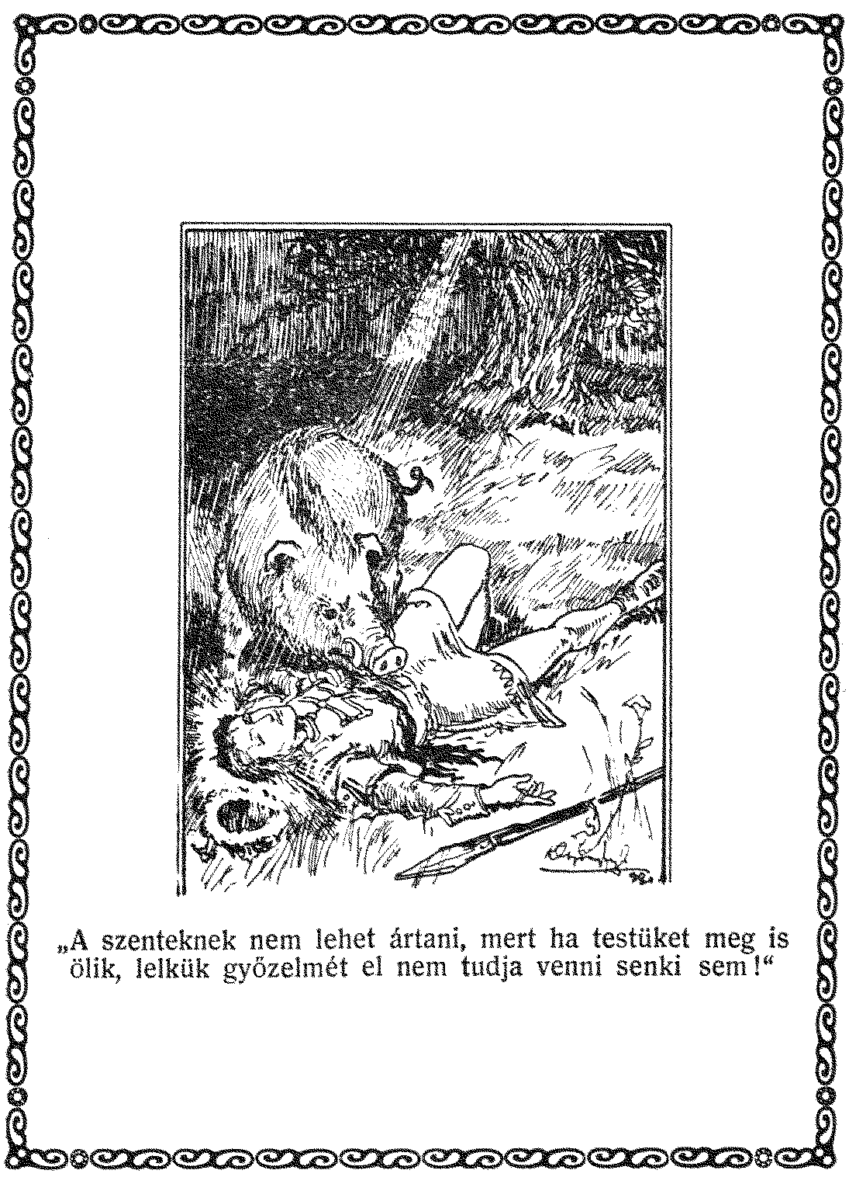

VII. fejezet: Az életmentés
Játékóra helyett a kevély és uralkodni szerető Bálint Béla tanácskozásra hívta össze a fiúkat az árvaház udvarán. Ilyenkor a felügyelő úr nem volt mindig velük, megbízott már annyira a fiúkban. Most is felügyelő nélkül voltak.
– Csermely Géza! – szólott sötéten Béla. – ítélkezni fogunk feletted, hogy szabad-e tovább is viselned a „H” betűt. Egy intézetből kicsapott fiú …
– Nem igaz, nem csapták ki! – ordított bele Kuki. – Vilmos hazudott megint! Az igazgató úr még nem határozott Géza ügyében.
Géza halálsápadtan állt a fiúk között.
– A „H” betűt nem vehetitek el! – szólt remegő hangon. – Édesatyám hagyta rám örökül … Ezt senki el nem veheti.
– El nem vehetjük, de igenis, téged elítélhetünk arra, hogy méltatlan vagy a viselésére …
– Ha bíróságot ültök, akkor védőügyvéd is kell! Én leszek a védőügyvéd! – ordított megint Kuki.
– Fogd be a szádat, te pocok! – förmedt rá Béla. – Nem bánom, legyen védőügyvéd, de akkor sem te leszel az, Honth. Salgó Paliban megbízik mindenki?
– Megbízunk! – kiáltottak egyhangúlag a fiúk.
– Rendben van, – rendelkezett Béla. – Ő is a kicsikhez tartozik, így senki sem mondhatja, hogy csak a nagyok ítélkeztek Csermely Géza fölött. Pali, vállalod a védelmet?
– Én rossz fiút nem védek, – felelte kedvetlenül Pál.
Géza most felvetette a fejét és szemében dacos fény lobogott fel:
– Úgy? Hát még te is ellenségemmé lettél Pali? Ez a barátság?! Pfuj! Ha ilyenek a jók, akkor én azért is rossz leszek!
Mérhetetlen düh szállta meg, hogy Pali, akit különösképpen szeretett, szintén ellene fordult. És a düh elvakította. Ebben a pillanatban az igazgatótól kezdve Paliig ellenségének látott mindenkit. Vak dühében még Kuki őszinte jóakaratáról is megfeledkezett. Igen, ebben a pillanatban azt hitte, hogy a Duna-parti Frici az egyetlen barátja.
Most Salgó Pál is elsápadt. Észrevette barátja arcán az elkeseredést és már megbánta, amit tett. Vallásos szívében megcsendült a pillanatokra elfeledett Jézus szava:
– Fiam, hát ez a szeretet? Így akarsz te pappá lenni, jó pásztorrá, aki utána megy a bűnösöknek is?
Menj oda, öleld át Gézát és mondd neki: én veled leszek és segítek, hogy jóra forduljon minden!
Pali azonnal meg is indult Géza felé, de Béla visszalökte:
– Eredj! Most már nem lehet megvédeni Gézát!
Azzal a kör közepén remegve álló bűnöshöz lépett és vállához nyúlt, hogy letépje kabáthajtókájáről a „H” betűt,
– Ha így beszélsz, akkor valóban méltatlan vagy a „H” betűre!
És ekkor szörnyű dolog történt. Géza mintha csak eszét vesztette volna, felordított, kitépte magát a nagy fiú kezéből, vad dühében megduplázott erővel félrelökte az útjában állókat, neki iramodott és a másik pillanatban átvetette magát az alacsony kerítésen. Még annyit ordított vissza:
– Most már meg kell szöknöm, de viszem magammal a „H” betűt is!
És ezzel eltűnt a rémületükben meredten álló fiúk szemei elől, akiket Salgó Pál sikoltása rázott fel:
– Mi vagyunk az okai, hogy megszökött! Fogjuk meg, hozzuk vissza!
Bálint Béla egy pillanat alatt átlátta a helyzetet. Átlátta, hogy valóban kegyetlenek voltak, s most kegyetlenségük űzi el, ki tudja hová, a szerencsétlen hadiárvát.
– Utána, fogjuk meg! – kiáltotta szinte kétségbeesetten ő is és meg se gondolva, hogy mit tesz, ugyancsak átvetette magát a kerítésen. Salgó Pál követte. Ezt a két fiút a feltámadt lelkiismeret űzte, hajszolta – jóvá tenni azt, amit elrontottak. Eszükbe se jutott, hogy őket is kicsaphatják ezért a kalandért, csak egyetlen egyre tudtak gondolni: megmenteni Gézát, akihez az előbb olyan szeretetlenek voltak.
Persze Kuki is azonnal utánuk ugrott. Annyira igazi rendőrnek képzelte magát, hogy eszébe sem jutott, hogy meg nem engedett dolgot cselekszik maga is. A többi fiú néhány pillanatig szinte kővé meredve nézett a kerítésen túl eltűnt fiúk után, azután fejvesztetten rohantak az épületbe portáshoz, felügyelőkhöz s magához az igazgatóhoz, elmondani a szörnyű dolgot.
Az igazgató halálsápadt lett, amint meghallotta. Azonnal szétszalasztotta az intézetbeli összes szolgákat a fiúk után és telefonált a rendőrségre. Azután szinte megtörve roskadt vissza székébe:
– Ilyen botrány az én intézetemben! És az a szerencsétlen fiú! Nem akartam kicsapni, de ezután már igazán ki kell csapnom az intézetből.
– És a másik három? – kérdezte remegő hangon a kis Bálint Bandi, Bélának öccse, aki bátyjáért remegett.
– Náluk nem volt szökés, csak meggondolatlanság. Hiszen a szökevényt akarták megmenteni – felelt az igazgató a körülötte csoportban álló fiúkhoz intézve szavait. – És talán okosan is tették. Az udvarnak az az ablaka a beépítetlen hegyoldalon fekszik. Géza ha leszalad a gyepes hegyoldalon, esetleg senkivel sem találkozik és pár perc alatt eltűnhet szem elől, nyoma vész, mire hozzám szaladtok s én a szolgákat utánuk küldöm. Így ez a három fiú legalább nyomában van s elcsípi és visszahozza a szökevényt. Istenem, csak bajuk ne történjék!
Ez a jó remény azonban nem teljesült. Elmúlt egy félóra – egy óra és a négy fiú közül egy sem került vissza …
A fiúkat a tanulóterembe küldték. Halálos némaságban ültek a könyveik előtt, belebámultak a sorok közé, de tanulni egyik sem tudott. Kimondhatatlan szomorúság ülte meg a fiúk szívét. Megérezték, hogy csatát vesztettek. A Rossz Szelleme legyőzte Szent Imre lovagjait. Hiúságuk – kevélységük – meggondolatlan kegyetlenségük áldozata négy jó pajtás, a legkiválóbbak közül.
Az egyik érzőbb szívű fiúnak könnyei potyogtak nyitott könyvének lapjaira. Egy másik igazi fiús módon fejezte ki bánatát. Leírta egy papírszeletre:
– Ördög vigyen minden színdarabot és szereplést!
Egyszerre csak kinyílt az ajtó és csapzott hajjal, sápadtan belépett Kuki és szótlanul helyére ült.
Mindenki tátott szájjal nézett rá, még a tanulási felügyelő úr is meglepetve nézte a pódiumról. De nem kérdezett semmit, Kuki sem szólt egy szót sem. Elővette könyvét és belekönyökölve mereven nézett a betűk közé. Észre sem vette, hogy a könyv fordítva fekszik előtte.
Amikor azonban a felügyelő pár percre kiment, Kuki felállt és csendesen csak ennyit szólt:
– Fiúk, egy mentőautó hozott haza mind a négyünket. Gézát Béla mentette ki a Dunából, mindakettő csuromvizes és folyton ájuldoznak. Salgó vért hány. Mind a hármukat a betegszobába vitték. Adjunk hálát az Istennek, hogy egy sem halt meg és ne legyünk többé komiszak. Vilmost pedig ki fogják csapni.
A felügyelő lépései hangzottak, Kuki hirtelen leült és újra belemeredt a fordított betűk közé. A fiúk sápadtak voltak mind és Vilmos sírva borult a padra.

* * *

Kuki nem hazudott. Szőról-szóra igaz volt minden.
Az Árvaház messze künn Budán feküdt, kertje a budai hegyekbe nyúlt le. Itt szaladt le Géza és zegzugos utakon igyekezett a Duna-part felé.
Három üldözője mindenütt nyomában volt. A fiúk felizgatott lelkéből elröppent minden józan gondolat. Eszükbe sem jutott, hogy amikor már utcákba értek, felnőttekkel fogassák el a szaladó fiút. Elfutottak nem egyszer rendőr előtt is és nem gondoltak rá, hogy legegyszerűbb neki szólni. Így persze senkinek sem jutott eszében lefogni Gézát. Otthon, az árvaházban, hazulról hozott ingblúzaikat s rövid nadrágjaikat viselték a fiúk. Így nem látszott rajtuk az intézeti növendék és fogócskát játszó fiúknak nézhették őket.
Géza futott mint a nyúl a Duna-part felé, ahol Frici szokott tanyázni. Béla és Kuki könnyűszerrel nyomában maradtak, de Pali alig bírta már szusszal. Gyönge tüdejű gyerek volt, sportolni sem engedték, még tornából is fel volt mentve. Szíve hangosan dobogott, a tüdeje csak úgy zakatolt.
Végre leértek a Dunához. Béla már kinyújtotta Géza felé a kezét, mire a szökevény bakugrásokkal szökkent le a közvetlen vízparthoz vezető lépcsőkön. Ahol Fricivel szokott találkozni, ott a lépcsők végén még elég széles tér volt. Ezen a kültelki helyen, – ahol fürödni is szoktak a jó úszók – a lépcsők egyenesen a vízhez vezettek. A szerencsétlen Géza későn vette észre. Pedig Béla, aki megtorpanva állt meg fönn, utána kiáltott:
– Állj meg szerencsétlen, hiszen beleszaladsz a Dunába!
Géza megrezzent a hangra. Meg akart állni a szeme előtt felvillanó víz előtt, de elszédült és belebukott a vízbe.
Kuki nem tudott úszni. Kétségbeesetten állt meg a parton és torkaszakadtából ordítani kezdett.
– Segítség! Segítség!
Béla jó úszó volt, ám tudta, hogy egy úszni nem tudó kimentése mindig életveszélyes a megmentőre is. Mégsem habozott. Hiszen ő támadt neki a kisfiúnak, ő ejtette kétségbe, amikor le akarta tépni a „H” betűjét, ő felelős most ezért a szerencsétlen gyerekért.
Félcipőit lerúgta és a másik pillanatban már ő is a vízben volt. Onnan kiáltott vissza Kukinak:
– Szaladj a csónakhoz, hogy segítsenek!
Szerencsétlenségükre ezen a helyen épp senki sem volt, de nem messze motorcsónak ringott a vizén. Kuki öles ugrásokkal rohant oda és nemsokára megindult a csónak a hullámokkal vergődő fiúk felé.
Salgó Pali csak akkor ért oda, amikor Kuki már elrohant és a vízből felbukott Géza feje. Béla mögötte úszott és próbálta fenntartani …
Palira már nem maradt szerep az életmentésben. De igen, mégis … Sőt talán épp a legfőbb szerep …
Végképp kimerülve leroskadt a lépcsőkre és imádkozni kezdett:
– Édes Jézus… Ne engedd, hogy megfulladjanak … Én is oka vagyok … Ha védtem volna Gézát… Rossz szívű voltam … Jaj, ha meghalnak … Jézusom .. Szűz Mária … Szent Imre … Igen, Szent Imre … Te is fiatalon haltál meg és így lettél megsegítője a fiatalságnak … Én is szívesen halok meg, hogy őket megmentsem … Szent Imre, mondd meg Jézusnak, hogy felajánlom az életemet Béláért is Gézáért … Inkább én haljak meg, csak ők ne …
Abban a pillanatban a csónakból mentőöv repült Béla felé, akit már elhagyott az ereje s csak tehetetlenül csapkodta a vizet.
Béla most utolsó erejével belekapaszkodott jobbjával a mentőövbe és baljával odavonszolta Gézát is. A két fiú nemsokára a csónakban volt eszméletlenül elterülve.

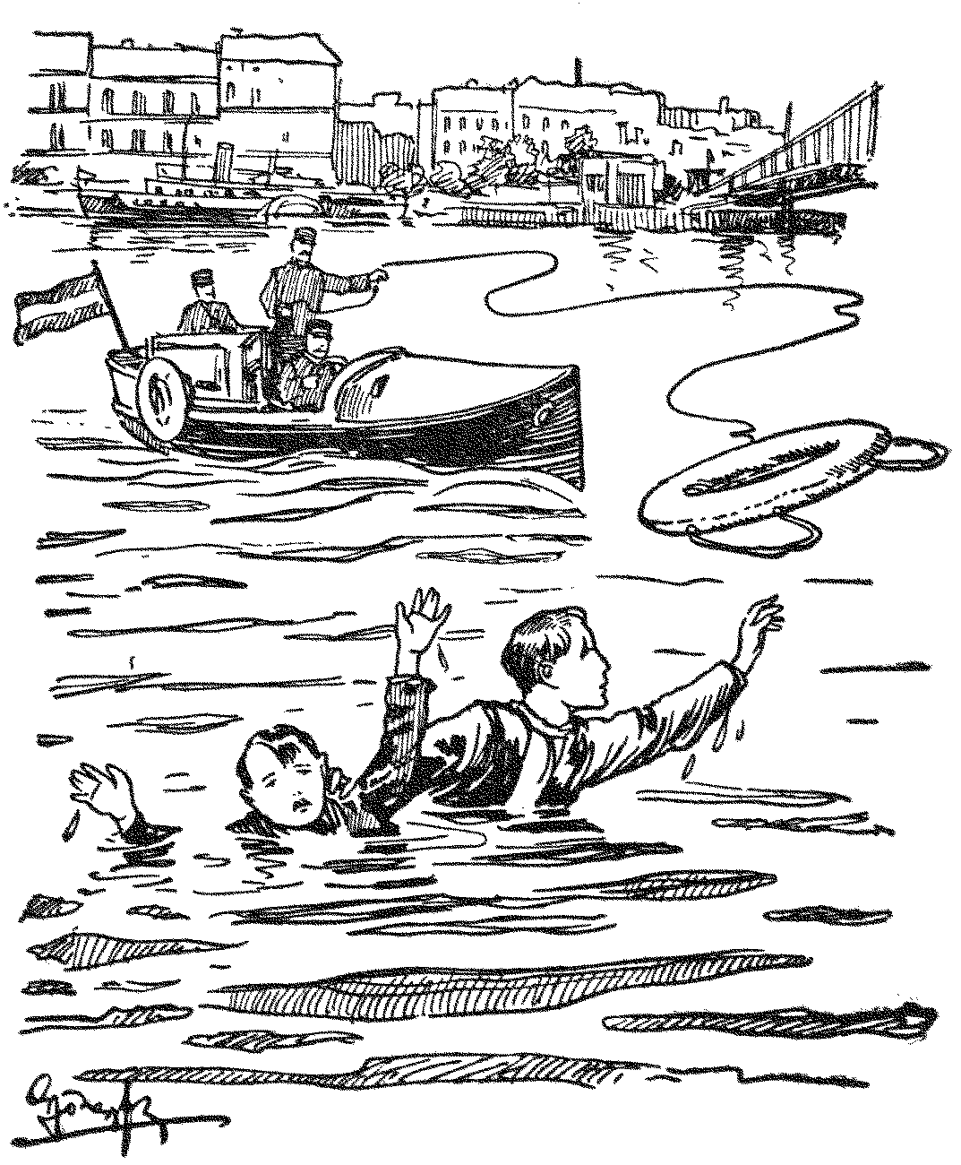

Addigra már rendőr is előkerült és mentőkért telefonált. Amíg a két fiút élesztették, Kuki körülnézett, hogy hol van Pali. A földön ült összekuporodva, köhögött és ajkai körül vékony erecskében szivárgott a vér. Gyenge tüdeje beleszakadt az iramba … Legalább a mentőorvos így gondolta, de másképpen tudta az Egek Ura, aki elfogadta Pali áldozatát.

*

Amíg a betegeket az intézetben rögtön lefektették, addig az egyetlen ép bőrrel hazakerült Kukit vallatóra fogta az Igazgató. Kuki megtört, már nem hencegett, nem füllentett és nem titkolódzott. Elmondott elejétől-végig töviről-hegyire mindent.
Dékány igazgató Kuki vállára tette a kezét.
– Látod Miklós, nem szabad letérni az egyenes útról kis dologban sem. A te szereped ebben az egész ügyben szép volt és nemes. Szívemből megdicsérlek érte, fiam. Csak ott tévesztetted el, hogy azt hitted, a jó cél szentesíti a rossz eszközt. Te is füllentettél, titkolództál az elöljáró előtt, sőt egyszer ki is szöktél egyedül a Duna-partra. A büntetést azért most elengedem, mert olyan szépen, nemesen viselkedtél máskülönben. A detektív tudományodhoz pedig gratulálok. De azt jegyezd meg: a legszentebb cél sem szentesíti a rossz eszközt!
Kuki lehajtotta a fejét bűnbánóan, de azért a szeme csillogott, hogy titkosrendőri mivoltának legfelsőbb elismerését nyerte.
– Ugye nem tetszik kicsapni a többieket sem? – kérdezte nekibátorodva, miután előzőleg ígéretet tett, hogy többé helytelen eszközökhöz nem folyamodik még nyomozásai érdekében sem.
– Bélát és Palit semmiképpen. Amit vétettek, azt igazán hősi módon jóvá is tették. De Géza …
– Kicsapják? – kiáltott fel őszinte részvéttel Kuki.
– Igazság szerint ki kellett volna csapnom. Igaz, hogy vannak mentő körülmények. Elcsavarta az eszét az a fiatal gazfickó hazug mesékkel. Azután nem is akart még megszökni, csak tusakodott magában a szerencsétlen kis fickó. És végül is, amikor átugrott a kerítésen, már úgy kétségbe volt esve, hogy maga sem tudta mit csinál… Mégis, ez olyan súlyos dolog, hogy ki kellett volna csapnom, de …
– Tessék folytatni – rimánkodott Kuki.
– De tartozom valami jutalommal a hős, életmentő Bélának. Megkérdeztem, hogy mit kér. Csak egyet kért. Hogy ne csapjuk ki Gézát az intézetből.
– Igazgató úr! Az Isten áldja meg! – kiáltott fel Kuki kimondhatatlan örömmel. Úgy érezte, hogy nagy kő esett le a szívéről. Mert az ő lelkiismeretét is nyomta Géza ügye. Ha titkolódzás helyett gyermeki bizalommal ment volna az Igazgató úrhoz s elmondott volna mindent, akkor az Igazgató úr atyai jóságával kijózanítja Gézát az ábrándjaiból és nem történik meg mindez.
Az igazgató most szigorúbb hangon folytatta:
– Büntetlenül azonban nem ússzátok meg az esetet. Többé-kevésbé hibásak vagytok mind. A szereplés dicsősége megzavarta az eszeteket. Nem fogtok szerepelni. Úgyis hosszúhajú szereplők kellenek az akkori, régi magyar viselethez. Lányok fogják előadni a Szent Imre darabot, ők ügyesebbek is. És annál a résznél, ahol a mai fiúk tömege szerepel, az elemista fiúkat fogom felvonultatni. A lányok és az elemisták megérdemlik. Ők jók voltak. Még értetek is ők imádkoztak, amikor megtudták a bajt. Most is felváltva imádkoznak a betegeinkért. Ők érdemlik meg a dicsőséget is.
Kukinak hosszúra nyúlt az ábrázata …
– Óh, Igazgató úr, ez nagy szégyen ránk, – szólt búsan. – Még az elemista fiúkat elviselnénk valahogy. De a lányok … Ez borzasztó!
– Még borzasztóbb azonban az, hogy ti méltatlanok voltatok Szent Imréhez, – felelt az Igazgató úr.
Erre már Kuki sem tudott mit szólni. Belátta, hogy nagyon is igaza van Dékány igazgató úrnak!

*

Amikor a fiúk előtt másnap kihirdették a büntetést, (amiről persze Kuki már jóelőre értesítette a fiúkat) fölállt Bálint Béla – még sápadtan, de különben már makkegészségesen és aszerint, ahogy előre megbeszélték, így kezdett szónokolni:
– Kedves jó Igazgató úr, az összes fiúk nevében köszönjük atyai jóságát. Tudjuk, hogy sokkal nagyobb büntetést is megérdemeltünk volna. Azt is tudjuk, hogy amíg mi hencegtünk és veszekedtünk, addig a kis elemisták és a leányok imádkoztak, jót tettek és jók voltak Szent Imre tiszteletére. Ők érdemlik meg a dicsőséget is, nem irigykedünk rájuk, mi fogunk nekik legjobban tapsolni az ünnepélyen. Minden irigységet, féltékenykedést és durvaságot ki akarunk vetni a szívünkből, hogy Szent Imre méltó lovagjai legyünk. Ez fontosabb nekünk, mint a szereplés. Csak azt kérjük szépen az Igazgató úrtól, felejtsen el mindent és szeressen, újra minket.
Az Igazgatónak elhomályosult a szemüvege. Lejött a pódiumról és megölelte Bélát. És csak annyit mondott csendesen:
– Ez mindnyájatoknak szólt, fiam!
Hárman hiányoztak e szép jelenetnél. Géza, aki még a betegszobában feküdt erős náthával, de komolyabb baja nem volt. Hiányzott Pali is, akiért eljött egy feketeruhás, szomorú arcú, egyszerű polgárasszony. Az édesanyja volt, aki hazavitte. Az igazgató sürgönyözte meg, hogy nagyon beteg a fia. Az édesanya pedig, amikor megölelte a fiát, megérezte, hogy nagy a baj. És hazavitte, hadd haljon meg otthon a karjai között … A fiúk a kapuban álltak és integettek, amikor autóba emelték a lábain alig álló fiút, mert a villamosig sem tudott volna elmenni. Az édesanya mosolygott és visszafojtotta könnyeit. Pali halkan szólt a fiúknak:
– Viszontlátásra!
– Majd az égben, – gondolta hozzá szomorúan Dékány igazgató úr, aki szintén ott állt búcsút intve a kapuban.
A harmadik hiányzó Hidassy Vilmos volt. Még előző nap érte is eljött a papája és az Igazgató óhajára végleg hazavitte fiát az intézetből. Dékány igazgató úr ezzel okolta meg szigorát:
– Nagyobb hibát is el tudok nézni, ha látom, hogy csak rosszul elsült jóakarat okozta. De kisebb dolgokban is kérlelhetetlenül szigorú vagyok, ha rosszakaratot látok. És Vilmos rosszakaratú.
Ezért hiányzott tehát három a fiúk közül akkor, amikor Bélát megölelte az Igazgató úr. Utána visszament a pódiumra és kihirdette:
– Mivel a főbüntetést szépen, nemesen viseltétek el, azért a többi, kisebb büntetést elengedem. Visszakapjátok a játszó-órát.
A fiúk hálás üdvrivalgással fogadták az engedményt. Annál jobban elcsodálkozott az Igazgató úr, amikor később lenézve a játszótérre nyíló egyik ablakból, nem látott egyet sem a fiúk közül.
– Hová a csodába bújhattak? – gondolta és elment utánanézni. A díszterem előtt vitt el az útja, ahonnan gyanús neszt hallott. Pedig ilyenkor üres szokott lenni, még az ablakredőnyök is le voltak húzva.
Az Igazgató halkan benyitott és azután mélyen megilletődve állt meg a küszöbön. Játék helyett ott térdeltek a fiúk egytől-egyig a homályos teremben, Szent Imre képe előtt.
Dékány igazgatónak eszébe jutott Szent Imre csodáinak egyik legendája. Mely szerint Konrád német császárra súlyos bűneiért azt rótta ki vezeklésül a pápa, hogy lánccal öve körül s pergamentre felírt bűneit magával hordva addig járjon különböző szent helyeken, amíg lánca le nem hull és pergamentjéről eltűnik az írás … És ez a csoda meg is történt Székesfehérváron, Szent Imre sírjánál. Amikor ott borult le a bűnös Konrád, lehullott a lánca és elenyészett az írás, mellyel feljegyeztettek a császár bűnei …
Íme, ezek a fiúk is így térdelnek most vezekelve és csodára várva Szent Imre képe előtt. A szent Királyfit kérik, hogy eszközölje ki Istentől bűneik bocsánatát és a bűnös szenvedélyek láncainak lehullását … Ezekben a fiúkban az új, ifjú magyar nemzedék térdel Szent Imre előtt és tőle várja a segítséget, hogy bűnöktől és szenvedélyektől menten szolgálják Istent és a hazát.
Dékány igazgató letérdelt a fiúk mögé azzal a szent meggyőződéssel, hogy most ugyanígy térdel Szent Imre is az Isten trónja előtt és Isten meghallgatja Imre királyfit. Megtisztult új magyar nemzedék fogja diadalra vinni a keresztény katolikus Nagy-Magyarország győzelmi lobogóit!
A Rossz Szellem le van tiporva. Győztek Szent Imre lovagjai.

VIII. fejezet: Szent Imre lovagjai
Kis vidéki város egyszerű házának még egyszerűbb kis szobácskájában utolsó óráit éli Salgó Pali. Ágyán ül húgocskája, aki nem mozdult el kis bátyja betegágyától, mióta hazahozták.
Az ágy körül néhány fiú áll; Pali otthoni barátai, akikkel a szünidőben szokott játszani.
A fiúk most nagyon komolyak. Szólni sem tudnak, zavartan állnak ott könnyeikkel küzdve.
– Nektek megmondom a titkomat, – súgta Pali. – Két barátomért ajánlottam fel az életemet. A jó Isten elfogadta az áldozatot. Ők megmenekültek és én meg fogok halni.
Boriska csendesen sírni kezdett.
– Ne sírj Boris, – vigasztalta a beteg. – Az nagy kitüntetés, hogy a jó Isten elfogadta áldozatomat. Csak azt sajnálom, hogy nem lehetek Szent Imre lovagja. Legyetek ti azok énhelyettem. Megígéritek?
– Megígérjük, – mondották a fiúk. Nem tudták még mit jelent ez, de szívük mélyén máris elhatározták, hogy Szent Imre lesz a vezérük.
– Én nem lehetek, – szipogta Boris, – mert lány vagyok.
– Szent Imre serege lelkihadsereg – súgta Pali. – Így magyarázta nekünk az Igazgató úr. És ott nincs különbség fiú és leány közt. Te is lehetsz Szent Imre seregében, Boriska.
Elakadt a szava, gyengén köhécselt egyet-kettőt.
– Hogyan kell Szent Imre lovagnak lenni? – kérdezte az egyik fiú.
De Pali már nem tudta megmagyarázni, nagyon lihegett és elakadt a szava.
Az édesanyja bejött és szelíden elküldte a fiúkat. Azok megálltak a ház előtt tanácskozni.
– Pali végrendelkezett. Teljesítenünk kell óhaját.
– De hogyan?
– Majd megkérdezzük a tisztelendő urat.
Másnap szóvá is tették a hittanórán a tisztelendő úrnak, és elhatározták, hogy legközelebbi vasárnap közös szentáldozás után pártfogójuknak választják Szent Imrét, felajánlják magukat neki, lelki-vezérüknek választják őt és vallásosságban, hazaszeretetben, hősiességekben, főleg pedig szívtisztaságban fogják követni vezérüket.

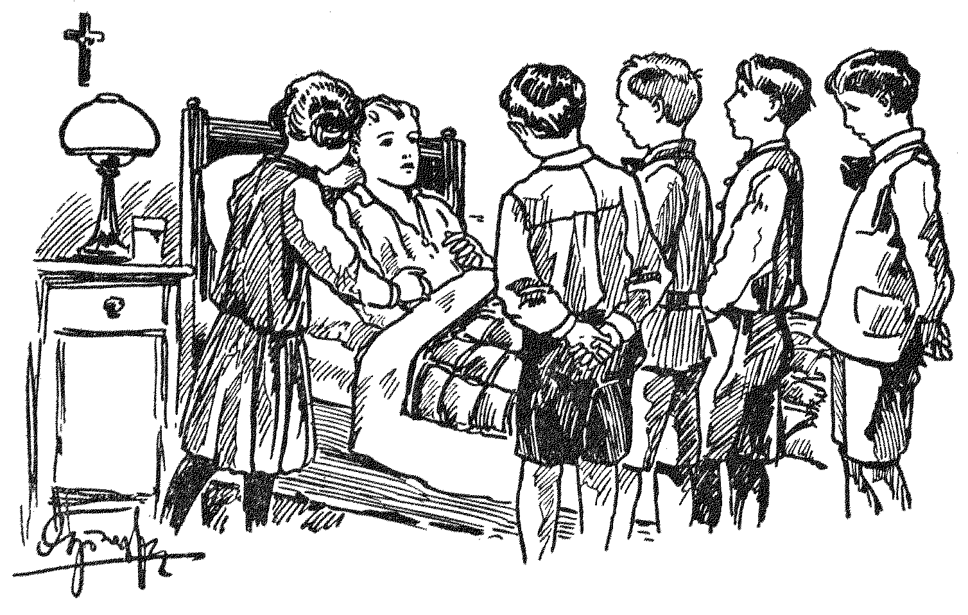

Meg is tartották ezt a szép felajánlási ünnepséget a templomban. Salgó Pali lelke már az égből gyönyörködött benne, mert aznap délután volt a kis Salgó Pali egyszerű temetése.

* * *

A Stefaneum Árvaházban hasonló felajánlási ünnepségre készültek a fiúk. És ez már komolyabb, lelkibb előkészület volt Szent Imre megünneplésére, mint amikor a szerepeket tanulták!
A fiúk kiváló jóviseletén meglátszott az előkészület. Még Kuki is nekifeküdt a tanulásnak s kijelentette:
– Már nem leszek hegedűművész, hanem igazi detektív. Rendőrfőtanácsos.
Kukit még egy dolog nyugtalanította csak, és ezért szorgalmasan vitte át az igazgatói leveleket a leányárvaházba. Végre sikerült egyszer titokban megpillantania Kurtz Frici kis húgát.
– Mi van a bátyáddal? – kérdezte súgva.
Ez volt az, ami fúrta az oldalát. Ez a kislány őt bizonyára árulónak gondolja és gyűlöli, amiért azon a végzetes szökési napon elmondott az igazgató úrnak mindent s így persze kivallotta Kurtz Frici nevét is.
– Javítóintézetbe került – súgta vissza a kislány.
– És te most haragszol rám, ugye?
– Oh nem, Kuki úr, – mosolygott boldogan a kislány. – Nagyon jó tisztelendő urak vannak a javítóintézetben. Szeretik a fiúkat és megjavítják őket. Frici már szeret ott lenni, azt írta és én biztosan tudom, hogy Jézuska meghallgatott és jó fiú lesz még Friciből is.
Bizony ez a jó hír nagyon megnyugtatta a jólelkű Kukit is, és újra meggyőzte arról:
– Lám, legjobb az egyenes út. Ha az elöljáróknak bizalommal szólunk, azok tudnak mégis csak legjobban mindent elintézni.
Otthon örömhír fogadta Kukit. Épp akkor jelentette ki Dékány igazgató úr, hogy Székesfehérvárra viszi egy napra a középiskolás fiúkat, és ott tartják meg a felajánlási ünnepséget.
Székesfehérváron halt meg Imre herceg, itt történt annyi csoda a sírjánál. Igaz, hogy a mohácsi vész után a pogány törökök elpusztították sírját s már egy ereklyéje sincs itt. De a város Szent Imre városa mégis, innen repült lelke az égbe. Székesfehérváron lesz az ünnepség, s így még jobban be fog vésődni emlékezete a fiúk szívébe.

* * *

Valóban örökké emlékezetes maradt a Stefaneum növendékei előtt a fehérvári zarándoklat. Szentmise és szentáldozás után felesküdtek Szent Imre lovagjainak, életcélul tűzve ki e két szót: Isten és haza! Vallásosság és hazaszeretet vezesse minden léptüket, ha már érett férfiak és megrokkant aggastyánok lesznek, akkor is. Dolgozni, tanulni, küzdeni, élni és ha kell, halni fognak Istenért és hazáért Szent Imre nevével ajkaikon, Szent Imre képével szívükben.
Legboldogabb volt a fiúk közt a kis Csermely Géza. Most már tudta, hogy a hősnek gondolt cimbora hazudott, hogy olyan csodálatos kalandok, amilyenekről beszéltek, csak a ponyvafüzetekben vannak megírva, de a valóságban lehetetlenek. Igazán nagy és nemes cselekedetekhez csak az egyenes, becsületes út visz, és aki a hazának akar használni, aki a haza hőse akar lenni, az ostoba, kalandor ábrándok helyett legyen erényes, fegyelmezett, kötelességét teljesítő vallásos magyar ember. Ez az út visz a nemzeti dicsőség felé!

– – – – – – – – – – – – – – – – – – – – – – – –

Amikor a fiúk késő este visszatértek az intézetbe, kedves meglepetés várta őket. A leányok kis nemzeti-színű szalagdarabkákra kivarrt „I” betűket küldtek át ezzel az üzenettel:
– A „H” betű a hős apák vérével megszentelt múltról beszélt, az „I” betű hirdesse a boldog magyar jövőt, amelyet Imre királyfink szellemében nekünk kell kiküzdeni!
A fiúk ujjongva tűzték fel a jelvényt azzal a tudattal, hogy a „H” betűsök helye, akik úgyis már kinőttek az intézetből, nem marad üresen. Betöltik az „I” betűs Szent Imre lovagok és ezeknek a helye sohsem fog kiürülni. A hadiárva gyámoltalan gyermekek helyét új magyar vitézek foglalják el, akik nem apjuktól örökölt szomorú dicsőségben ragyognak, hanem előrevetett fényében egy új boldog dicsőségnek, amelyet ők maguk akarnak és fognak is kiküzdeni.
Igen, Szent Imre lovagjai, a Szent Imre lelkületű új magyar nemzedék fogja újra fölemelni Szent István koronáját az ősi Nagy-Magyarország fölött!

* * *

Nemsokára a középiskolás fiúk nagy fölajánlási ünnepe után megtartották a leányok és elemista növendékek ünnepségét. Pompásan sikerült a színdarab és készültek a mozifelvételek is. A középiskolás fiúk mégsem irigykedtek. Érezték, hogy ők többet tettek. Mert nem színpadon játszották el, hogy Szent Imre lovagjai, hanem valóságban felesküdtek azzá.
Az eseménydús tanévet megható záróünnepély fejezte be. Ezen az ünnepségen búcsúzott az utolsó „H I” betűs osztály. A „Hadiárva Szent Imre Lovagok” távoznak az intézetből és csupa „I” betűsök maradnak. Azok a „Szent Imre Lovagok”, akikre nem ragyog ugyan a múltból dicssugár, de akik ki akarják küzdeni saját erejükből a jövő dicsőségét.
Bálint Béla mondta el a búcsúzó beszédet, azután egyenként összeölelkezett a fiúkkal. Legforróbban ölelte át a kis elsős Gézát.
Béla és Géza az életmentés emlékezetes napja óta bensőséges barátságot kötöttek. Géza rajongó hálával nézett életmentőjére és a nagy fiú pedig gondjaiba vette a kis árvát. Mert most már Szent Imre lovag volt mind a kettő. Lovag volt a kis Géza, aki már nem kívánkozott többé csibész társaságba, nem olvasott hazug kalandokkal telt ócska füzeteket és nem ábrándozott lehetetlenségről, hanem tanult és engedelmeskedett, ahogyan Imre királyfi tette. Kitüntetéssel vizsgázott az első gimnáziumból és a tanárok újra megjósolták:
– Ebből a gyerekből még nagy ember lesz. Méltó édesapja nevére!
Béla is lovag volt már s épp ezért lovagiasan bánt a kicsikkel is. A lovag segíti a gyengét és nem zsarnokoskodik felette. Béla, a nagy diák, a kis diákoknak oltalmazója és segítője lett.
Amikor elbúcsúzott Gézától, könnyes volt a szeme, a kisfiú pedig keservesen sírt:
– Ne sírj Gézuka, – vigasztalta a nagy fiú, – a katonaiskolában majd megint összekerülünk. És ha Isten segít, a Ludovikában is együtt leszünk. (Ludovika a budapesti katonai főiskola.)
Géza letörölte könnyeit és ünnepélyesen szólt:
– Nem, Béla, mi nem kerülünk többé össze. Én nem leszek katonatiszt.
– Ugyan! – csodálkozott Béla.– Hiszen elemista korod óta katonának készülsz.
– Igen … de most már nem.
– Hát mi leszel?
– Pap. Pap leszek a jó Pali helyett.
Közelebb húzódott Bélához és úgy folytatta:
– Most búcsúzóra beavatlak a titokba. Tudod, Salgó Pali a betegszobába hivatott engem, mielőtt elvitte az édesanyja. Ott mondta el titkát, hogy amikor a vízbe estem és ő nem tudott utánam ugrani, leroskadt a lépcsőre és felajánlotta az életét értem. A jó Isten meghallgatta. Épp mikor a mentő kötélbe fogódzkodtunk, akkor kezdett vért köhögni Pali. Rögtön tudta, hogy megpattant valami a tüdejében és meg fog halni, mert a jó Isten elfogadta áldozatát. Én sírtam, amikor Pali ezt mondta. De ő megvigasztalt, hogy szívesen hal meg, csak azt sajnálja, hogy nem lehet pap.
Én akkor azt mondtam: Hallod Pali, te helyettem fogsz meghalni és én helyetted fogok élni, helyetted leszek pap.
Ragyogott a szeme, és Béla szónélkül kezet szorított a kis fiúval. Úgy, mintha komoly, nagy férfiak lennének.
Valaki figyelte őket. Kuki, a detektív. Nézte őket, de nem jött közelebb. Béla észrevette és jóságosan odahívta.
– Gyere ide Kuki, hadd búcsúzzam el tőled is. Gézától épp most búcsúztam el.
Kuki diadalmas mosollyal közeledett.
– Fogadjunk, hogy Gézuka a titkát mondta el neked búcsúzóra.
A két fiú meglepve nézett rá.
– Hát ez már igazán csoda! Gondolatolvasó vagy?
– Dehogy! Detektív vagyok. Előttem nincs titok.
Láttam, hogy Géza milyen ünnepélyes arcot vág. Nem mondhatott el mást, mint a titkát.
– Hát te is tudod?! – álmélkodott Géza.
– Persze! – nevetett büszkén Kuki – Mondtam már, hogy előttem nincs titok. Hiszen én titkosrendőr vagyok!
A két fiú elcsodálkozott Kuki csodálatos nyomozó tehetségén. Nem sejtették, hogy Kuki Frici húgától tudta meg, akinek viszont a betegápoló kedves nővérrel üzente meg Géza Palinak a betegágya mellől. Mert Géza azt akarta, hogy Frici is megtudja.
Béla őszinte elismeréssel nézett rá.
– Most már elhiszem, hogy belőled egyszer az ország leghíresebb titkosrendőre lesz!
– Titeket is szemmel foglak tartani, – szólt ünnepélyesen Kuki. – Ha egyszer egy közületek rossz társaságba keveredne, rosszat akarna tenni, elébe toppanok és azt fogom mondani: Ugye te is el akartad venni a „H” betűt egy kis elsőstől egy vétség miatt. Most ide azzal az „I” betűvel, mert méltatlan vagy a Szent Imre lovag névre!
Béla azelőtt nyakon ütötte volna ezért a fenyegetésért a „pockot”, de most szelíden felelt:
– Nem kell eljönnöd, Kuki. Mert ha valamelyikünket megkísértene a rossz, maga Szent Imre fog megjelenni lelkiszemünk előtt, ő fog kinyúlni kezével, hogy elvegye az „I” betűt s erre a gondolatra vissza fogunk riadni mindentől, ami vétkes vagy csúnya cselekedet!

IX. fejezet: Befejezés
Másnap Kuki egyedül állt az udvaron. Az utolsó negyedik osztályos mögött csukódott be a kapu. Bálint Béla hagyta el utolsónak az intézetet.
Az új elsősök csak tanév elejére érkeznek, a többi fiúk közül is sokan mentek haza szünidőre özvegy anyjukhoz és így csak néhányan lézengtek az intézetben. Azok is felszaladtak az emeletre és az emeleti ablakokból integettek Béla után.
Csak Kuki maradt az udvaron. Egy virágzó bokor előtt állt és azt nézte. Akkor sem fordult meg, amikor lépteket hallott maga mögött.
Dékány igazgató úr ment át az udvaron. Bélát kísérte a kapuig és most visszajött. Fejét lehajtotta és az arca szomorú volt.
Vajon mire gondolt a jóságos igazgató úr? A múltra vagy jövendőre?
Mindakettőre. Kilencévszázados múltból egy kép lebegett a szemei előtt.

– – – – – – – – – – – – – – – – – – – – – – – –

Kilencszáz évvel ezelőtt messze Ázsiának Cezarea nevű tartományában egy Eusebius nevezetű szent püspök körmenetet tartott híveivel. A püspök egyszerre megáll, elsápad … karjait önkéntelenül Ég felé emeli és mereven elnéz magasba egy pontra. Ijedtség – majd csodálat – elámulás – hódolat és öröm kifejezése váltakoznak arcán és ajkai azt suttogják:
– Láttátok? Hallottátok?
A hívek nem láttak és nem hallottak semmit, csak sejtik, hogy szent püspöküknek égi látomása volt. A körmenet után megkérdezték és a szent így felelt:
– Egyszerre csak fényesség sugárzott szemembe oly erővel, hogy meg kellett állnom. Odanéztem és a fényben egy díszesen öltözött, gyönyörű szép ifjú szállott az Ég felé angyaloktól kísérve. Egy égi hang pedig azt súgta nekem: „Az angyalok viszik fel az Égbe boldog Szent Imrének a lelkét, ki magyarországbeli Szent István királynak a fia s ezen órában múlt ki a világból.”

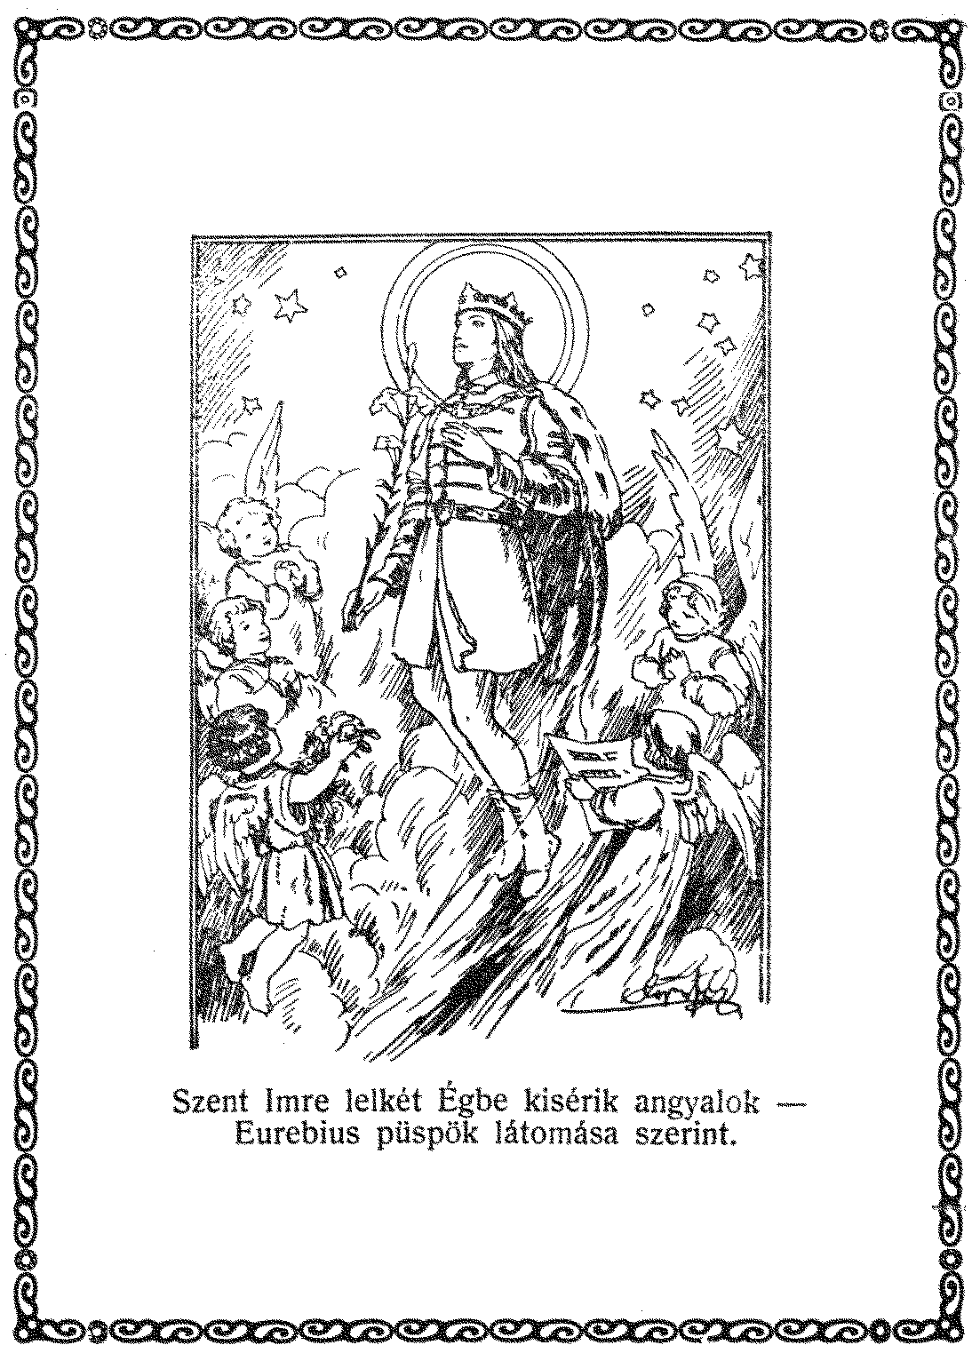

Csodálkozva hallották ezt a szent püspök hívei. És hónapok múlva eljutott hozzájuk a hír, hogy valóban azon napon és órában halt meg Imre királyfi, Magyarország első királyának szentéletű fia.

– – – – – – – – – – – – – – – – – – – – – – – –

Egyik legrégibb történelmi forrásunk: az „Érdi kódexnek” nevezett ősrégi könyv írta meg ezt a történetet és erre emlékezett most Dékány igazgató úr. Arra gondolt, hogy fogják-e követni növendékei Szent Imrét az Ég felé?!
Nem fog egy-egy fiú rossz útra térni mégis? Megmaradnak Szent Imre lovagjai? A jó feltétel megvan, de hej – az a rossz természet! …
Amikor ideért gondolataiban, akkor pillantotta meg Kukit a bokor előtt. A fiú mereven állt és a lépésekre sem mozdult.
– Honth! – szólt rá az igazgató.
– Tessék, – felelt Kuki nagyon halkan és csak féloldalt fordult meg.
Dékány igazgató gyanút fogott, hogy talán valami rosszat csinált a gyerek. Mert miért másért maradt lenn egyedül és miért nem fordul meg tisztességesen?
Nagyon elszomorodott. Íme, épp amikor Szent Imre körül képzeli a fiait, akkor éri rossz tetten az egyiket. Még hozzá ilyen ünnepélyes, ihletett pillanatban, amikor elbúcsúztatták a legrégibb növendéket. Hát még sincs szívük a fiúknak?
– Fordulj ide és felelj tisztességesen! – mordult keményen Kukira az igazgató.
Kuki kényszeredetten fordult meg. Az igazgató meglepetve nézett rá… Kuki sírt!
Még soha senki sem látta Kukit sírni. – És Kuki most sírt… A szeretet könnyeit sírta. Bizonyára szégyellte érzékenységét és azért bújt el a többi fiú elől, azért nem akart megfordulni s csak a virágoknak árulta el könnyeit. A titoktartó kis virágok pedig boldogan itták be a csiszolatlan külső mögött rejtőző jó szív szeretetének harmatcseppjeit.
Dékány igazgatónak megnedvesedett a szeme. A szívét boldogság öntötte el. Nevelése nem veszett kárba, ezek a fiúk legyőzik most már a Rossz Szellemét! Lám, még a hóbortos Kukiban is milyen érzékeny, jó szív lakik. És a jószívű emberekkel Isten áldása van.
– Gyere ide, Kuki – szólt lágyan. – És ne szégyelld, hogy sírsz. Lásd, én is könnyezem.
Átölelte a fiút, és Kuki az igazgató úr szívén sírhatta el könnyeit. A leghóbortosabb kisdiák és az öreg, komoly igazgató úr most olyan egyforma volt. Dékány igazgató most nem a szigorú elöljáró, és Kuki nem a hóbortos gyerekdetektív. Hanem mindkettő ember, akinek nemes lelke és szerető, jó szíve van.
Amikor Kuki elsiratta Bélát, az igazgató fel akarta vidítani a gyereket és tréfásan megkérdezte:
– Na, Kuki és most mondd meg nekem igazán, hogy mi lesz hát belőled! Rendőrfőtanácsos vagy hegedűművész?
Kuki pedig lelke mélyéből, őszintén és ünnepélyesen felelt:
– Még nem tudom biztosan, igazgató úr. Csak egyet tudok. Hogy Szent Imre lovagja leszek egész szívemből, mindhalálig!

